Финансовое управление администрации Самойловского муниципального района Саратовской области

Бюджет для граждан
Отчет об исполнении бюджета Самойловского муниципального района Саратовской области
за 2021 год.

«Бюджет для граждан» - документ (информационный ресурс), содержащий основные положения решения Муниципального Собрания Самойловского муниципального района Саратовской области о бюджете муниципального района на очередной финансовый год и плановый период или решения об исполнении местного бюджета муниципального района за отчетный финансовый год в доступной для широкого круга заинтересованных пользователей форме, разрабатываемый в целях ознакомления граждан с основными целями, задачами и приоритетными направлениями бюджетной политики, обоснованиями бюджетных расходов, планируемыми и достигнутыми результатами использования бюджетных ассигнований. «Бюджет для граждан» нацелен на получение обратной связи от граждан, которым интересны современные проблемы муниципальных финансов Самойловского муниципального района.
Каждый житель Самойловского муниципального района является участником формирования бюджета с одной стороны как налогоплательщик, наполняя доходы бюджета, с другой – он получает часть расходов как потребитель общественных услуг.
При составлении и принятии бюджета муниципального района обязательно учитываются пожелания граждан. Свои предложения они высказывают через депутатов Муниципального Собрания Советского муниципального района и через публичные слушания, которые обязательно проводятся при принятии бюджета на очередной финансовый год и плановый период.

Что такое бюджет?
БЮДЖЕТ – форма образования и расходования денежных средств, предназначенных для финансового обеспечения задач и функций государства и местного самоуправления

Консолидированный бюджет
Самойловского муниципального района Саратовской области

Бюджет Самойловского муниципального района

- Бюджет Самойловского МО
- Бюджет Благовещенского МО
- Бюджет Еловатского МО
- Бюджет Краснознаменского МО
- Бюджет Красавского МО
- Бюджет Песчанского МО
- Бюджет Святославского МО
- Бюджет Хрущевского МО

Составление бюджета муниципального района основывается на:
1) Положениях послания Президента Российской Федерации Федеральному Собранию Российской Федерации, определяющих бюджетную политику (требования к бюджетной политике) в Российской Федерации;.
2) Основных направлениях бюджетной, налоговой и таможенно-тарифной политики субъектов Российской Федерации, основных направлениях бюджетной и налоговой политики муниципальных образований).
3) Прогнозе социально-экономического развития
4)Бюджетном прогнозе (проекте бюджетного прогноза, проекте изменений бюджетного прогноза) на долгосрочный период
5) Муниципальных программах (проектах (муниципальных) программ, проектах изменений указанных программ.

Бюджет муниципального района составляется и утверждается сроком на очередной финансовый год и плановый период

Составление и утверждение бюджета муниципального района – сложный и многоуровневый процесс, основанный на правовых нормах. Формирование, рассмотрение и утверждение бюджета муниципального района проводят ежегодно.

- Составление бюджета муниципального района: До начала составления бюджета муниципального района администрацией Самойловского муниципального района принимается нормативно-правовой акт, в котором определяются ответственные исполнители, порядок и сроки работы над документами и материалами, необходимыми для составления проекта бюджета муниципального района. Непосредственное составление бюджета осуществляется финансовым управлением администрации Самойловского муниципального района. Составленный бюджета муниципального района представляется на рассмотрение в Муниципальное Собрание Самойловского муниципального района.
- Рассмотрение бюджета муниципального района: Бюджет муниципального района рассматривается на публичных слушаниях, депутатами на заседаниях комиссий Муниципального Собрания.
- Утверждение бюджета муниципального района: Решение о бюджете муниципального района на очередной финансовый год и плановый период утверждается решением Муниципального Собрания Советского муниципального района Саратовской области.

ОСНОВНЫЕ ПОКАЗАТЕЛИ СОЦИАЛЬНО-ЭКОНОМИЧЕСКОГО РАЗВИТИЯ МУНИЦИПАЛЬНОГО РАЙОНА

Показатели |  | 2017 год | 2018 год | 2019 год | 2020 год | 2021 год
1 | 2 | 3 | 4 | 5 | 6 | 7
Численность населения всего, в т.ч.: | чел. | 18087 | 18087 | 17758 | 17299 | 17132
- моложе трудоспособного возраста |  | 3407 | 3458 | 3117 | 3092 | 2955
- в трудоспособном возрасте |  | 8132 | 8088 | 9103 | 8999 | 8296
- старше трудоспособного возраста |  | 6548 | 6541 | 5538 | 5208 | 5881
Индекс потребительских цен по Саратовской области | % | 104,0 | 103,8 | 104,6 | 103,2 | 105,5
Объем отгруженных товаров собственного производства | млрд. руб. | 0,005 | 0,005 | 0,005 | 0,006 | 0,009
Фонд начисленной заработной платы | млн. руб. | 531,1 | 552,6 | 663,7 | 738,0 | 797,9
Темп роста фонда оплаты труда | % | 89,9 | 104,9 | 105,5 | 111,2 | 108,1
Среднемесячная заработная плата | руб. | 19262,10 | 20225,20 | 21716,2 | 25043,2 | 26366,6
Темп роста среднемесячной заработной платы | % | 109,7 | 105,0 | 105,5 | 115,3 | 105,2
Оборот розничной торговли | млрд.руб. | 0,748 | 0,770 | 0,916,5 | 0,881 | 1,044
Темп роста оборота розничной торговли | % | 104,5 | 102,8 | 102,5 | 93,2 | 108
Оборот общественного питания | млн.руб. | 11,2 | 11,5 | 10,1 | 9,9 | 11,8
Темп роста оборота общественного питания | % | 103,7 | 102,7 | 104,3 | 94,1 | 124
Объем платных услуг населению | млн.руб. | 231,1 | 236,2 | 241,6 | 258,4 | 279,8
Темп роста объема платных услуг населению | % | 104,4 | 102,2 | 102,3 | 106,9 | 108,3
Оценка населения деятельности органов местного самоуправления (степень удовлетворенности) | % от числа опрош | 69,5 | 70 | 71 | 85 | 85

(тыс.рублей)

Перечень показателей бюджета для граждан

№ п/п | Наименование показателей | Ед. измерения, формат представления данных | Особенности формирования показателей  бюджета для граждан,  по местному бюджету за 2021 год
 |  |  | 2019 год | 2020 год | 2021 год
1 | Объем доходов местного бюджета в расчете на 1 жителя | тыс. рублей | 31,6 | 25,3 | 28,1
2 | Объем расходов местного бюджета в расчете на 1 жителя | тыс. рублей | 13,8 | 15,2 | 14,0
3 | Объем расходов местного бюджета на образование в расчете на 1 жителя | тыс.рублей | 11,2 | 11,2 | 11,5
4 | Объем расходов местного бюджета на культуру и кинематографию в расчете на 1 жителя | тыс.рублей | 1,6 | 1,7 | 2,1
5 | Объем расходов местного бюджета на социальную политику в расчете на 1 жителя | тыс.рублей | 0,2 | 0,2 | 0,2
6 | Объем расходов местного бюджета на физическую культуру и спорт в расчете на 1 жителя | тыс.рублей | 0,009 | 0,002 | 0,002
7 | Объем расходов местного бюджета содержание органов местного самоуправления в расчете на 1единицу штатной численности | тыс.рублей | 311 | 306 | 322
8 | Количество субъектов малого и среднего предпринимательства, которым оказана государственная поддержка | единиц | 5 | 0 | 0
9 | Доля протяженности автомобильных дорог общего пользования местного значения, не отвечающих нормативным требованиям, в общей протяженности автомобильных дорог общего пользования местного значения | % | 60 | 59,2 | 58
10 | Доля населения, проживающего в населенных пунктах, не имеющих регулярного автобусного и (или) железнодорожного сообщения с административным центром городского округа ( муниципального района), в общей численности населения городского округа(муниципального района) | % | 15 | 15 | 13,6
11 | Доля детей в возрасте  1-6лет,состоящих на учете для определения в муниципальные дошкольные образовательные учреждения, в общей численности детей в возрасте 1-6 лет | % | 37,2 | 35,5 | 35,4
12 | Доля выпускников муниципальных общеобразовательных учреждений, сдавших единый государственный экзамен по русскому языку и математике, в общей численности выпускников муниципальных общеобразовательных учреждений, сдавших единый государственный экзамен по данным предметам | % | 100 | 98,8 | 100
13 | Общая площадь жилых помещений, приходящаяся в среднем на одного жителя,- всего, в том числе введенная в действие за один год | кв.м. | -/0,13 | 28,5/0,081 | 31,0/0,13
14 | Удовлетворенность населения деятельностью органов местного самоуправления городского округа( муниципального района) | % от числа  опрошенных | 71 | 85 | 85
15 | Среднемесячная номинальная начисленная заработная плата работников муниципальных дошкольных образовательных учреждений | рублей | 17352 | 18857,8 | 20677,3
16 | Среднемесячная номинальная начисленная заработная плата работников муниципальных учреждений культуры и искусства | рублей | 26533 | 30090 | 31185
17 | Среднемесячная номинальная начисленная заработная плата работников муниципальных образовательных учреждений | рублей | 21071 | 24003,6 | 25256,9
18 | Среднемесячная номинальная начисленная заработная плата работников муниципальных учреждений физической культуры и спорта | рублей | 17339,3 | 29600 | 30867
19 | Доля детей в возрасте1-6лет, получающих дошкольную образовательную услугу и (или)  Услугу по их содержанию в муниципальных учреждениях, в общей численности детей в возрасте 1-6 лет | % | 37,2 | 35,5 | 35,4
20 | Доля муниципальных дошкольных образовательных учреждений, здания которых находятся а аварийном состоянии или требуют капитального ремонт, в общем числе муниципальных дошкольных образовательных учреждений | % | 14,3 | 57,1 | 42,9
21 | Доля выпускников муниципальных общеобразовательных учреждений, не получивших аттестат о среднем(полном) образовании, в общей численности выпускников муниципальных общеобразовательных учреждений | % | 4,5 | 0 | 1,7
22 | Доля муниципальных общеобразовательных учреждений, здания которых находятся в аварийном состоянии или требуют капитального ремонта, в общем количестве муниципальных общеобразовательных учреждений | % | 83 | 83 | 83
23 | Расходы бюджета муниципального образования на общее образование в расчете на 1 обучающегося в муниципальных общеобразовательных учреждениях | тыс.рублей | 95,1 | 95,1 | 97,1
24 | Доля детей в возрасте 5-18лет, получающих услуги по дополнительному образованию в организациях различной организационно- правовой формы и формы собственности, в общей численности детей этой возрастной группы | % | 30 | 46,4 | 69,6
25 | Доля муниципальных учреждений культуры, здания которых находятся в аварийном состоянии или требуют капитального ремонта, в общем количестве муниципальных учреждений культуры | % | 15 | 25 | 25
26 | Доля населения, систематически занимающегося физической культурой и спортом | % | 39,9 | 42 | 43
27 | Расходы бюджета муниципального образования на содержание работников органов местного самоуправления в расчете на одного жителя муниципального района | рублей | 2533 | 3247 | 3432

Доходы бюджета – поступающие в бюджет денежные средства, за исключением средств, являющихся источниками финансирования дефицита бюджета

БЕЗВОЗМЕЗДНЫЕ ПОСТУПЛЕНИЯ

Поступления от других бюджетов (межбюджетные трансферты), организаций, граждан (кроме налоговых и неналоговых доходов):
- Дотации;
- Субсидии;
- Субвенции;
- Иные межбюджетные трансферты;
-Прочие безвозмездные поступления.

НЕНАЛОГОВЫЕ ДОХОДЫ

Поступления от уплаты других платежей и сборов, установленных Бюджетным Кодексом Российской Федерации, законодательством РФ, а также штрафов за нарушение законодательства:
- Доходы от использования муниципального имущества;
Доходы от продажи муниципального имущества;
- Плата за негативное воздействие на окружающую среду;
- Штрафы.

НАЛОГОВЫЕ ДОХОДЫ

Поступления от уплаты налогов, установленных Налоговым кодексом Российской Федерации:

- Налог на доходы физических лиц;
- Единый налог на вмененный доход;
- Единый сельскохозяйственный налог;
- Государственная пошлина;
- Акцизы по подакцизным товаром (продукции), производимым, на территории Российской Федерации

Расходы бюджета – выплачиваемые из бюджета денежные средства, направляемые на финансовое обеспечение задач и функций государства и местного самоуправления, за исключением средств являющихся источниками финансирования дефицита бюджета
Формирование расходов осуществляется в соответствии с расходными обязательствами, обусловленными установленным законодательством разграничением полномочий, исполнение которых должно происходить в очередном финансовом году за счет средств соответствующих бюджетов.

Доходы – Расходы = Дефицит (Профицит)
Дефицит (расходы больше доходов) Профицит (доходы больше расходов)
При превышении доходов над расходами принимается решение, как их использовать (например, накапливать резервы, остатки, погашать ранее полученные кредиты)
При превышении расходов над доходами принимается решение об источниках покрытия дефицита (например, использовать остатки средств на счете, получить кредит)

СВЕДЕНИЯ О ДОХОДАХ БЮДЖЕТА САМОЙЛОВСКОГО МУНИЦИПАЛЬНОГО РАЙОНА В РАЗРЕЗЕ ВИДОВ ДОХОДОВ

Налоговая база на 2021 год сформирована на основе показателей прогноза социально-экономического развития района на 2021 год, годовых отчетов Межрайонной ИФНС России № 1 «О налоговой базе и структуре начислений по налогам за 2021 год», ожидаемого поступления налогов и сборов в бюджет района в 2021 году, а также на основании расчетов и предложений главных администраторов доходов бюджета района.
При формировании доходной части бюджета применены нормативы, утвержденные Бюджетным кодексом Российской Федерации, законами Саратовской области и нормативно-правовыми актами Самойловского муниципального района.
Направления увеличения доходной базы:
- совершенствование налогового администрирования и повышения уровня ответственности главных администраторов доходов;
- усиление инвестиционной и инновационной направленности экономического развития;
- совершенствование методов контроля за легализацией «теневой» заработной платы;
- обеспечение исполнения Плана мероприятий по оздоровлению муниципальных финансов Самойловского муниципального района и снижению долговой нагрузки на районный бюджет Самойловского муниципального района;
- сокращение недоимки по налогам;
- совершенствование прогнозирования доходной и расходной части бюджета;
- создание условий для обеспечения устойчивого исполнения местных бюджетов.
Доходы бюджета муниципального района составили в 2019 г в сумме 598675,4 тыс. рублей, в 2020 г в 437972,7 тыс. рублей, в 2021 г в сумме 476246,4 тыс. рублей.
Исполнение доходной части бюджета Самойловского муниципального района за 2021 год
Доходная часть бюджета Самойловского муниципального района на 2021 год была утверждена Решением Муниципального Собрания 09 декабря 2020 года № 358 «О бюджете Самойловского муниципального района Саратовской области на 2021 год и на плановый период 2022 и 2023 годов» и после внесения изменений составила 472 986 632 рубля 65 копеек. (приложение №1 ).
Бюджет Самойловского муниципального района в 2021 году исполнен по доходам в сумме 476 246 394 рублей 47 копеек руб., или 100,7 % к плановым бюджетным назначениям 2020 года, перевыполнение составило 3 259 761,82 руб., к уровню 2020 года исполнение составило 108,7 %.
Налоговые и неналоговые доходы
В структуре поступивших доходов в бюджет муниципального района налоговые и неналоговые доходы (код 1 00 00000 00 0000 000) составили 151081077,13 руб. или 31,7 %. к общему поступлению доходов. Налоговые и неналоговые доходы исполнены на 104,3 % к плановым бюджетным назначениям 2021 года, сумма перевыполнения составила 6 164 175,46 руб,
к уровню 2020 года исполнение составило 141,6 процента.
Удельный вес налоговых поступлений в общей сумме налоговых и ненало-говых доходов 95,4 %, удельный вес неналоговых поступлений 4,6 %
Налоговых доходов в бюджет муниципального района в 2021 году поступило 144063960,45 руб., что составило 106,4 % к плановым бюджетным назначениям 2021 года., сумма перевыполнения составила 8 715 514,74 руб.
Налоговые доходы бюджета в большей части обеспечены за счет налога на доходы физических лиц – 32,1 % и единого сельскохозяйственного налога -34,4 % от всех налоговых доходов.

(тыс. рублей)
Показатели | 2019 год | 2020 год |  | 2021 год |  | 2022 год |  | 2023 год
 | Исполнение | Исполнение | Темп роста к 2019 году % | Исполнение | Темп роста к 2020 году % | Бюджет | Темп роста к 2021 году % | Проект | Темп роста к 2022 году %
1 | 2 | 3 | 4 | 5 | 6 | 7 | 8 | 9 | 10
Налоговые доходы, всего | 82153,9 | 88077,7 | 107,2 | 144064,0 | 163,6 | 129132,0 | 89,6 | 135805,8 | 105,2
В том числе:
Налог на доходы физических лиц | 31674,9 | 38086,9 | 120,2 | 46202,3 | 121,3 | 42247,1 | 91,4 | 45331,2 | 107,3
Акцизы по подакцизным товарам (продукции), производимым, на территории Российской Федерации | 23489,1 | 21663,1 | 92,2 | 24946,2 | 115,2 | 10002,6 | 40,1 | 10156,4  , | 101,5
Единый налог на вмененный доход | 3474,4 | 2890,3 | 83,2 | 855,6 | 29,6
Единый сельскохозяйственный налог | 22313,8 | 23864,5 | 106,9 | 49639,0 | 208,0 | 53368,6 | 107,5 | 56468,4 | 105,8
Транспортный налог |  |  |  | 19332,6 |  | 19941,7 | 103,2 | 20200,8 | 101,3
Государственная пошлина | 1199,7 | 1571,1 | 131,0 | 1191,2 | 75,5 | 1600,0 | 134,3 | 1600,0 | 100,0
Налог, взимаемый в связи с применением патентной системы налогообложения | 2,0 | 1,8 | 90,0 | 1897,1 |  | 1972,0 | 103,9 | 2049,0 | 103,9

(тыс. рублей)
Показатели | 2019год | 2020 год |  | 2021 год |  | 2022 год |  | 2023 год
 | Исполнение | Исполнение | Темп роста к 2019 году % | Исполнение | Темп роста к 2020 году % | Бюджет | Темп роста к 2021 году % | Проект | Темп роста к 2022 году %
1 | 2 | 3 | 4 | 5 | 6 | 7 | 8 | 9 | 10
Неналоговые доходы, всего | 14755,8 | 18605,3 | 126,1 | 7017,1 | 37,7 | 7607,7 | 108,4 | 4459,0 | 58,6
В том числе:
Доходы от использования муниципального имущества | 6336,1 | 4536,4 | 71,6 | 2743,7 | 60,5 | 2014,0 | 73,4 | 2014,0 | 100,0
Доходы от продажи муниципального имущества | 7163,9 | 13590,1 | 189,7 | 3807,3 | 28,0 | 5360,5 | 140,8 | 2200,0 | 41,0
Плата за негативное воздействие на окружающую среду | 46,2 | 51,5 | 111,5 | 42,3 | 82,1 | 43,2 | 102,1 | 45,0 | 104,2
Штрафы | 1151,1 | 326,4 | 28,4 | 342,8 | 105,0 | 190,0 | 55,4 | 200,0 | 105,3
Доходы от оказания платных услуг | 58,5 | 100,9 | 172,1 | 81,0 | 80,3
Прочие неналоговые доходы

(тыс. рублей)
Показатели | 2019 год | 2020 год |  | 2021 год |  | 2022 год |  | 2023 год
 | Исполнение | Исполнение | Темп роста к 2019 году | Исполнение | Темп роста к 2020 году | бюджет | Темп роста к 2021 году | Проект | Темп роста к 2022 году
1 | 2 | 3 | 4 | 5 | 6 | 7 | 8 | 9 | 10
Безвозмездные поступления, всего | 501765,7 | 331289,8 | 66,0 | 325165,3 | 98,2 | 284046,0 | 87,4 | 253091,4 | 89,1
в том числе:
Дотации | 54914,6 | 47695,0 | 86,9 | 52613,5 | 110,3 | 32787,4 | 62,3 | 15677,7 | 47,8
Субсидии | 247495,7 | 66699,3 | 26,9 | 24328,0 | 36,5 | 30327,8 | 124,7 | 14234,8 | 46,9
Субвенции | 191625,6 | 209704,3 | 109,4 | 228518,5 | 109,0 | 217172,2 | 95,0 | 217242,1 | 100,0
Иные межбюджетные трансферты | 6767,4 | 7072,4 | 104,5 | 19726,0 | 278,9 | 3758,6 | 19,1 | 5936,8 | 157,9
Прочие безвозмездные поступления | 974,2 | 297,8 | 30,6 | 509,3 | 171,0
Возврат субсидий и субвенций прошлых лет | -11,8 | -179,0 | 15,2раз | -530,0 | 296,1

Межбюджетные отношения - взаимоотношения между публично-правовыми образованиями по вопросам регулирования бюджетных правоотношений, организации и осуществления бюджетного процесса.
Межбюджетные трансферты – средства, предоставляемые одним бюджетом другому бюджету.
Дотации – межбюджетные трансферты, предоставляемые на безвозмездной и безвозвратной основе (без установления направлений и (или) условий их использования).
Субсидии – межбюджетные трансферты, предоставляемые бюджетам в целях софинансирования расходных обязательств, возникающих при выполнении полномочий органов местного самоуправления (устанавливаются направления и (или) условия использования).
Субвенции - межбюджетные трансферты, предоставляемые бюджетам в целях финансового обеспечения расходных обязательств, возникающих при выполнении переданных в установленном порядке полномочий органов местного самоуправления (устанавливаются направления и условия использования).

Налоговые и неналоговые доходы
Налог на доходы физических лиц
Налог на доходы физических лиц(код 1 01 02000 01 0000 110) исполнен в сумме 46 202 276,43 руб., что составило 114,7 % к плановым бюджетным назначениям 2021 год, сумма перевыполнения составила 5 924 523,10 руб., к уровню 2020 года исполнение составило 121,3 процента.
НАЛОГИ НА СОВОКУПНЫЙ ДОХОД
Единый сельскохозяйственный налог
Налоги на совокупный доход (код 1 05 00000 00 0000 000) исполнены в сумме 52 391 729,08 руб. или 102,9 % к плановым бюджетным назначениям 2021 года, сумма перевыполнения составила 1 452 926,70 руб., в том числе единый сельскохозяйственный налог (код 1 05 03000 01 0000 110) исполнен в сумме 49 639 051,70 руб. или 101,3 % к плановым бюджетным назначениям 2021 года, сумма перевыполнения составила 645 349,32 руб., к уровню 2020 года исполнение составило 208,0 процента.
Единый налог на вмененный доход для отдельных видов деятельности
Единый налог на вмененный доход для отдельных видов деятельности (код 1 05 00000 02 0000 000) исполнен в сумме 855 594,74 руб. что составляет 101,6 % к плановым бюджетным назначениям 2021 года, сумма перевыполнения составила 13 594,74 руб., к уровню 2020 года исполнение составило 29,6 %.
Транспортный налог
Транспортный налог (код 1 06 00000 00 0000 000) исполнен в сумме 19 332 572,23 руб. что составляет 106,0 % к плановым бюджетным назначениям 2021 года, сумма перевыполнения составила 1 089 572,23 руб.
Государственная пошлина
Государственная пошлина (код 1 08 00000 00 0000 000) исполнена в сумме 1 191 231,12 руб. или 91,6 % к плановым бюджетным назначениям 2021 года, сумма невыполнения составила 108 768,88 руб., к уровню 2020 года исполнение составило 75,5 процента. Причина невыполнения плана уменьшение количества дел рассматриваемых в судах общей юрисдикции мировыми судьями.
Неналоговые доходы
Неналоговых доходов в 2021 году поступило 7 017 116,68 руб., что составило 73,3 % к плановым бюджетным назначениям 2021 года, сумма невыполнения составила 2 551 339,28 руб.
Доходы от использования имущества, находящегося в муниципальной собственности
Доходы от использования имущества, находящегося в муниципальной собственности (код 1 11 05013 10 0000 120) составили 2 743 706,57 руб., или 91,0 % к плановым бюджетным назначениям 2021 года, сумма невыполнения 269 993,43 руб., к уровню 2020 года исполнение составило 60,5 %. Причина невыполнения плана уменьшение количества договоров аренды муниципального имущества.
Плата за негативное воздействие на окружающую среду
Плата за негативное воздействие на окружающую среду (код 1 12 00000 00 0000 000) составила 42 338,07 руб., или 86,4 % к плановым бюджетным назначениям 2021 года, сумма невыполнения составила 6 661,93 руб., к уровню 2020 года исполнение составило 82,5 процента. Причина невыполнения плана уменьшение налогооблагаемой базы.
Доходы от оказания платных услуг и компенсации затрат государства
Доходы от оказания платных услуг и компенсации затрат государства (код 1 13 03000 00 0000 000) составили 80 981,67 руб., 136,5 % к плановым бюджетным назначениям 2021 года, к уровню 2020 года исполнение составило 80,4 процента.
Доходы от продажи материальных услуг и нематериальных активов
Доходы от продажи материальных и нематериальных активов (код 1 14 00000 00 0000 000) составили 3 807 273,03 руб., что составляет 61,4 % к плановым бюджетным назначениям 2021 г., сумма невыполнение 2 392 726,97 руб., к уровню 2020 года исполнение составило 28,0 процента. Причина невыполнения плана уменьшение количества заключенных договоров купли- продажи муниципального имущества.
Штрафы, санкции, возмещение ущерба
Штрафы, санкции, возмещение ущерба (код 1 16 00000 00 0000 000) составили 342 817,34 руб. или 139,1 % к плановым бюджетным назначениям 2021 г., сумме перевыполнения 96 407,39 руб., к уровню 2020 года исполнение составило 105,0 процента.
Безвозмездные поступления
Безвозмездные поступления (код-2 00 00000 00 0000 000) в бюджете муниципального района составляют 68,3 % и поступили в сумме 325 165 317,34 руб., что составило 99,1 % к плановым бюджетным назначениям 2021 г., в том числе из областного бюджета поступило 323 326 549,58 руб., из бюджетов поселений в бюджет муниципального района было перечислено 1 859 508,00 руб., из бюджета муниципального района были возвращены остатки субсидий, субвенций и иных межбюджетных трансфертов, имеющих целевое назначение прошлых лет в сумме 530 000,00 руб., из бюджетов поселений поступили доходы бюджетов муниципальных районов от возврата остатков субсидий, субвенций и иных межбюджетных трансфертов, имеющих целевое назначение, прошлых лет из бюджетов поселений в сумме 109 259,76 руб. и поступили доходы бюджетов муниципальных районов от возврата бюджетными учреждениями остатков субсидий прошлых лет в сумме 400 000,00 руб. (Приложение №1)

Дотации на выравнивание уровня бюджетной обеспеченности муниципальных районов
Дотации на выравнивание уровня бюджетной обеспеченности муниципальных районов (код –2 02 15001 05 00000 150) поступила в сумме 35 688 500,00 руб. или 100% к плановым бюджетным назначениям 2021 г. к уровню 2020 года исполнение составило 79,1 процента.
Дотации бюджетам муниципальных районов на поддержку мер по обеспечению сбалансированности бюджетов (код –2 02 15002 05 00000 150) поступила в сумме 11 981 000,00 руб. или 100% к плановым бюджетным назначениям 2021 г. к уровню 2020 года исполнение составило 461,1 процента.

Субсидии бюджетам муниципальных районов
Из областного бюджета поступило субсидий (код 2 02 20000 00 0000 150) в сумме 24 328 045,83 руб. или 98,9 % к плановым бюджетным назначениям 2021 г. из них :
-Субсидии бюджетам муниципальных районов на создание в общеобразовательных организациях, расположенных в сельской местности, условий для занятий физической культурой и спортом (код 2 02 25097 05 0000 150) в сумме 1 187 496,70 руб., или 100,0 % к плановым бюджетным назначениям 2021г.;
-Субсидии бюджетам муниципальных районов на обновление материально- технической базы для формирования у обучающихся современных технологических и гуманитарных навыков (код 2 02 25169 05 0000 150) в сумме 3 137 470,00 руб., или 100 % к плановым бюджетным назначениям 2021 г.
- Субсидии бюджетам муниципальных районов области на организацию бесплатного горячего питания обучающихся, получающих начальное образование в муниципальных образовательных организациях (код 202 25304 05 0000 150) в сумме 5 398 400 000,00 руб., или 100 % к плановым бюджетным назначениям 2021г.
-Субсидии бюджетам муниципальных районов на обеспечение развития и укрепления материально технической базы домов культуры в населенных пунктах с числом жителей до 50 тысяч человек (код 2 02 25467 05 0000 150) в сумме 2 166 000,00 руб., или 100 % к плановым бюджетным назначениям 2021 г.
- Субсидии бюджетам муниципальных районов на поддержку отрасли культуры (код 2 02 25519 05 0000 150) в сумме 232 477,24 руб., или 100 % к плановым бюджетным назначениям 2021 г,
- Субсидии бюджетам муниципальных районов области на реализацию мероприятий по обеспечение жильем молодых семей (код 2 02 25497 05 0000 150) в сумме 262 710,00 руб., или 100,0 % к плановым бюджетным назначениям 2021 г.
-Субсидии бюджетам муниципальных районов области на сохранение достигнутых показателей повышения оплаты труда отдельных категорий работников бюджетной сферы (код 2 02 29999 05 0078 150) в сумме
10 014 666,67 руб., или 98,0 % к плановым бюджетным назначениям 2021г.
-Субсидии бюджетам муниципальных районов области на обеспечение условий для создания центров образования цифрового и гуманитарного профилей детей (код 2 02 29999 05 0087 150) в сумме 1 656 235,94 руб., или 95,5 % к плановым бюджетным назначениям 2021г.
-Субсидии бюджетам муниципальных районов области на обеспечение условий для функционирования центров образования естественно- научной и технологической направленностей в общеобразовательных организациях(в рамках достижения соответствующих результатов федерального проекта) (код 2 02 29999 05 0108 150) в сумме 272 589,28 руб., или 100,0 % к плановым бюджетным назначениям 2021г.

Субвенции бюджетам муниципальных районов
Из областного бюджета поступило субвенций (код 2 02 30000 00 0000 150) в сумме 228 518 505,00 руб. или 98,9 % к плановым бюджетным назначениям 2021 г. из них;
- субвенции бюджетам муниципальных районов на финансовое обеспечение образовательной деятельности муниципальных общеобразовательных организаций (код 2 02 30024 05 0001 150) в сумме 181 739 100,00 руб. или 100 % к плановым бюджетным назначениям 2021 г.;
- субвенции на исполнение государственных полномочий по расчету и предоставлению дотаций на выравнивание бюджетной обеспеченности (код 2 02 30024 05 0007 150) в сумме 898 300,00 руб., или 100% к плановым бюджетным назначениям 2021 г.;
- субвенции бюджетам муниципальных районов области на предоставление гражданам субсидий на оплату жилого помещения, коммунальных услуг (код 2 02 30024 05 0016 150) в сумме 831 030,27 руб., или 93,7 % к плановым бюджетным назначениям 2021 г.
- субвенции бюджетам муниципальных районов области на финансовое
обеспечение образовательной деятельности муниципальных
дошкольных образовательных организаций (код 2 02 30024 05 0037
150) в сумме 26 003 400,00 руб., или 100,0 % к плановым бюджетным
назначениям 2021 г.
Межбюджетные трансферты передаваемые бюджетам
муниципальных районов из областного бюджета
Из областного бюджета поступило межбюджетных трансфертов (код 2 02 40000 05 0000 150) в сумме 17 866 538,75 руб., или 99,2 % к плановым бюджетным назначениям 2021 г., из них:
- Межбюджетные трансферты, передаваемые бюджетам муниципальных
районов области, за счет средств резервного фонда Правительства
Саратовской области (код 2 02 49999 05 0006 150) в сумме 4 788 210 000,00 руб.;
- Межбюджетные трансферты передаваемые бюджетам муниципальных районов области на размещение социально- значимый информации в печатных средствах массовой информации, учрежденных органами местного самоуправления (код 2 02 49999 05 0015 150) в сумме 596 200,00 руб.;
- Межбюджетные трансферты, передаваемые бюджетам муниципальных районов области на осуществление мероприятий в области энергосбережения и повышения энергетической эффективности самоуправления (код 2 02 49999 05 0020 150) в сумме 8 500 000,00 руб.;
- Межбюджетные трансферты, передаваемые бюджетам муниципальных районов области на благоустройство территорий общеобразовательных учреждений самоуправления (код 2 02 49999 05 0044 150) в сумме 1 200 000,00 руб.;
- Межбюджетные трансферты, передаваемые бюджетам муниципальных районов области на оснащение и укрепление материально-технической базы образовательных организаций (за счет средств дотации) самоуправления (код 2 02 49999 05 0015 150) в сумме 1 861 000,00 руб.;
- Межбюджетные трансферты, передаваемые бюджетам муниципальных районов области на достижение надлежащего уровня оплаты труда в органах местного самоуправления» самоуправления (код 2 02 49999 05 0054 150) в сумме 921 128,75 руб.;

Межбюджетные трансферты из бюджетов поселений
Из бюджетов поселений в бюджет муниципального района поступило межбюджетных трансфертов в сумме 1 859 508,00 руб. из них:
- по осуществлению полномочий по формированию, учету, исполнению бюджета в соответствии с заключенными соглашениями в сумме 1 859 508,00 руб., или 100,0 процента к плановым бюджетным назначениям 2021 г.
Поступление доходов в разрезе администраторов доходов местного бюджета
Основную долю доходов бюджета Самойловского муниципального района администрирует Федеральная налоговая служба, Федеральное казначейство, Администрация Самойловского муниципального района, Финансовое управление администрации Самойловского муниципального района, Отдел образования администрации Самойловского муниципального района, Отдел культуры и кино администрации Самойловского муниципального района.
Доля доходов Самойловского муниципального района администрируемых Федеральной налоговой службой 25,0 %. Это: налог на доходы физических лиц, налоги на совокупный доход, государственная пошлина, штрафы, санкции, возмещение ущерба. Фактическое поступление доходов, администрируемых Федеральной налоговой службой, составляет 119 118 458,50 руб., 107,6 % к плановым бюджетным назначениям 2021г.
Доля доходов, администрируемых администрацией Самойловского муниципального района составляет 3,1 %. Это: доходы от использования имущества, находящегося в муниципальной собственности, прочие доходы от компенсации затрат бюджетов муниципальных районов, доходы от продажи материальных и нематериальных активов, штрафы, санкции, возмещение ущерба, прочие неналоговые доходы бюджетов муниципальных районов и безвозмездные поступления. Фактическое поступление составляет 14 662 625,28 руб., 83,7 % к плановым бюджетным назначениям 2021г.
Доля доходов, администрируемых Федеральным казначейством составляет 5,2 %. Это доходы от уплаты акцизов на нефтепродукты. Фактическое поступление составляет 24 946 151,59руб. или 101,5 % к плановым бюджетным назначениям 2021 г.
Доля поступлений, администрируемых Финансовым управлением составляет 13,6 %. Это безвозмездные поступления. Фактическое поступление 64 661 826,67 руб., 99,7 % к плановым бюджетным назначениям 2021 г.
Доля поступлений, администрируемых Отделом образования администрации Самойловского муниципального района составляет 52,5 %, Это безвозмездные поступления. Фактическое поступление 250 091 092,42 руб., 99,0 % к плановым бюджетным назначениям 2021г.
Доля поступлений, администрируемых Отделом культуры и кино администрации Самойловского муниципального района составляет 0,5 %. Это безвозмездные поступления. Фактическое поступление составило 2 448 477,24 руб. или 100,0 % к плановым бюджетным назначениям 2021 г.

СВЕДЕНИЯ О РАСХОДАХ БЮДЖЕТА САМОЙЛОВСКОГО МУНИЦИПАЛЬНОГО РАЙОНА ЗА 2021 ГОД
Расходная часть бюджета Самойловского муниципального района на 2021 год сформирована исходя из объемов поступлений доходов в бюджет Самойловского муниципального района на прогнозируемый период.
При расчете проектировок по расходам на 2021 год в основу положено:
- бюджетное планирование на основе расходных обязательств;
- ограничение роста расходов бюджета, не обеспеченных стабильными доходными источниками бюджета;
- обеспечение необходимого уровня софинансирования к средствам вышестоящих бюджетов;
- повышение эффективности межбюджетных отношений;
- осуществление мер, обеспечивающих экономию и оптимизацию бюджетных расходов, а также повышения эффективности расходования бюджетных средств;
- дальнейшая реализация принципа формирования бюджета Самойловского муниципального района на основе муниципальных программ;
- осуществление мер, обеспечивающих повышение качества и эффективности предоставления муниципальных услуг.
На 2021 год, в условиях ограниченности бюджетных ресурсов, основные приоритеты расходов связаны с обеспечением социально-значимых направлений.
В соответствии с доходами исполнена расходная часть на 2021 год:
В 2021 году исполнение расходной части бюджета Самойловского муниципального района составила 465627,8 тыс.руб. или 97,3 % от плановых бюджетных назначений 2021 года, и 106,9 % к уровню 2020 года. В структуре расходов бюджета Самойловского муниципального района на 2021 год распределение по удельному весу отражено как: образование -323560,0 тыс. руб.. – 70,8 % от общих расходов, культура и кинематография – 56647,7 тыс.руб. – 12,1 % от общих расходов, национальная экономика – 39337,3 тыс.руб. – 8,4 % от общих расходов, общегосударственные вопросы – 38339,5 тыс.руб.- 8,2 % от общих расходов, социальная политика – 2545,6 тыс.руб. – 0,5 % от общих расходов, национальная безопасность – 2778,9 тыс.руб. – 0,6 % от общих расходов, межбюджетные трансферты 894,5 тыс.руб.- 0,2 % от общих расходов, средства массовой информации 796,2 тыс.руб.- 0,2 % от общих расходов, физическая культура и спорт – 50 тыс.рублей – 0,01 %.
Объем бюджетных ассигнований на исполнение публичных нормативных обязательств исполнен в 2021 году в сумме 2545,6 тыс.руб .
Объем бюджетных ассигнований муниципального дорожного фонда в 2021 году предусмотрен в сумме 36517,4 тыс.руб.
Объем расходов, направленных на оплату труда с начислениями всех категорий работников составил:
- на 2021 год 335116,5 тыс. рублей, или 72 % от общего объема расходов;
В рамках реализации задачи по внедрению программного планирования расходов бюджета было предусмотрено финансирование:
- на 2021 год - 35 муниципальных программ в объеме 383553,5 тыс.рублей. или 82,4 % от общих расходов;

По разделам функциональной классификации расходов исполнение бюджетных ассигнований сложилось следующим образом :

1.По разделу 01 «общегосударственные вопросы » в сумме 38339553,46 руб. или 97,4 % к плановым бюджетным назначениям 2021 года, и к уровню 2020 года 118,7 %. Удельный вес от общей суммы расходов составил 7,4 %.
Сумма невыполнения составила 1009687,75 руб.
Расходы на содержание органов местного самоуправления за 2021 год не превышают нормативы, утвержденные постановлением Правительства Саратовской области от 10.05.2011г №240-П «Об утверждении нормативов формирования расходов на содержание органов местного самоуправления» (в ред. постановлений Правительства Саратовской области от 14.03.2013 N 114-П, от 17.06.2014 N 348-П, от 24.07.2015 N 374-П, от 15.03.2016 N 111-П, от 31.07.2017 N 387-П)
Расходы по подразделам составили:
0102 «функционирование высшего должностного лица субъекта Российской Федерации и муниципального образования» в сумме 2305884,71 руб. или 93,6 % к плановым бюджетным назначениям 2021 г., и к уровню 2020 года 145 %.
0103 «функционирование законодательных (представительных ) органов государственной власти и представительных органов муниципальных образований » в сумме 805338,37 руб. или 97,9 % к плановым бюджетным назначениям 2021 г., и к уровню 2020 года 111,5 %. Сумма невыполнения составила 17519,631 руб.
0104 «функционирование Правительства Российской Федерации, высших и исполнительных органов государственной власти субъектов Российской Федерации, местных администраций » в сумме 24150947,48 руб. или 97,4 % к плановым бюджетным назначениям 2021 г., и к уровню 2020 года 120,6%. Сумма невыполнения составила 650936,12 руб.
0105 «судебная система» в сумме 3900,00 руб. или 100 % к плановым бюджетным назначениям 2021 г., и к уровню 2020 года 90,7 %. По данному подразделу отражены расходы на осуществление полномочий по составлению (изменению) списков кандидатов в присяжные заседатели федеральных судов общей юрисдикции в Российской Федерации.

0106 «обеспечение деятельности финансовых налоговых и таможенных органов и органов финансового (финансово-бюджетного) надзора » в сумме 8004033,15 руб. или 99,1 % к плановым бюджетным назначениям 2021 г, и к уровню 2020 года 109,6 %.
Сумма невыполнения составила 69947,54 руб.
0113 «другие общегосударственные вопросы » в сумме 3069449,75 руб. или 96,7 % к плановым бюджетным назначениям 2021 г, и к уровню 2020
года 116,4 %. Сумма невыполнения составила 103317,17 руб. По данному подразделу отражены расходы по муниципальному учреждению «Централизованная бухгалтерия администраций муниципальных образований Самойловского района», по реализации муниципальных программ "Обеспечение эффективной деятельности муниципального казенного учреждения "Централизованная бухгалтерия администраций муниципальных образований Самойловского района" в 2021-2023 г., "Инвентаризация муниципального имущества Самойловского муниципального района на 2021-2023 годы".

2.Расходы по разделу 03 «национальная безопасность и правоохранительная деятельность» в сумме 2778985,09 руб. или 87,7 % к плановым бюджетным назначениям 2021г., и к уровню 2020 года 131,4%. Сумма невыполнения составила 391064,81 руб. Удельный вес от общей суммы расходов составил 0,5 %.

3.Расходы по разделу 04 «национальная экономика » в сумме 39337277,71 руб. или 82,5 % к плановым бюджетным назначениям 2021г., и к уровню 2020 года 56,6%. Удельный вес от общей суммы расходов составил 15,9 %. Сумма невыполнения составила 8359344,82 руб.
Расходы по подразделам составили :
0405 «Сельское хозяйство и рыболовство» в сумме 63320 руб. или 98,8 % к плановым бюджетным назначениям 2021 г. Отражены расходы по осуществлению органами местного самоуправления отдельных государственных полномочий по организации проведения мероприятий при осуществлении деятельности по обращению с животными без владельцев.
0409 «дорожное хозяйство» в сумме 36517405,38 руб. или 81,4 % к плановым бюджетным назначениям 2021 г. и к уровню 2020 года 54,6% Неисполнение бюджетных ассигнований в сумме 8357589,15 руб. связано со сложившейся экономией при проведении торгов на заключение муниципальных контрактов и сезонным характером выполнения работ.

0412 «другие вопросы в области национальной экономики » в сумме 2756552,33 руб. или 100,0 % к плановым бюджетным назначениям 2021г., и к уровню 2020 года 108,7 % . По данному подразделу отражены расходы по проводимым мероприятиям по землеустройству и землепользованию в сумме 72000,0 руб, расходы на обеспечение функций центрального аппарата по Отделу сельского хозяйства администрации Самойловского муниципального района в сумме 2684552,33руб.

4.Расходы по разделу 07 «Образование» составили 323560062,64 руб. или 99,1 % к плановым бюджетным назначениям 2021 г., и к уровню 2020 года 117,9 %. Удельный вес от общей суммы расходов составил 63,0 %. Сумма невыполнения составила 2791176,41 руб. Данный раздел включает в себя: - отдел образования администрации Самойловского муниципального района как главного распорядителя бюджетных средств, 13 бюджетных учреждений по которым отдел образования осуществляет функции и полномочия учредителя и предоставляет субсидии бюджетным учреждениям на финансовое обеспечение муниципального задания на оказание муниципальных услуг (выполнение работ) и 3 казенных учреждения (МУ «ЦБ Отдела образования», МУ «МК», МКУ «ХЭГ»);
Расходы по подразделам составили:

0701 «дошкольное образование » в сумме 49438081,83 руб или 99,9% к плановым бюджетным назначениям 2021 г. и к уровню 2020 года 109,9%. Сумма невыполнения составила 35210,87 руб. По данному подразделу отражены субсидии, предоставленные бюджетным учреждениям дошкольного образования:
- на финансовое обеспечение муниципального задания на оказание муниципальных услуг (выполнение работ), в сумме 47778690,22 руб.
- субсидии бюджетным учреждениям на иные цели в сумме 1694602,48 руб.
По предоставленным сведениям учредителя выполнение муниципального задания по бюджетным учреждениям за 2021 год сложилось следующим образом:

Наименование показателя | Единицы измерения | Значения утвержден. в муниципальном задании за отчетный период | Фактические значения за отчетный период | Характеристика причин отклонения от запланированных значений | Примечание  % выполнения
1.Доля воспитанников, освоивших программу дошкольного образования | % | 100 | 100 |  | Протоколы мониторинга
2.Фактическая посещаемость воспитанников | % | 71 | 69 | Частая заболеваемость | Табель учета посещаемости,  журнал заболеваемости,статистический отчет
3.Доля педагогических работников, имеющих высшее профессиональное образование | % | 79 | 69,7 | Приняты сотрудники с не оконченными ВУЗами | Книга приказов по личному составу
4.Доля педагогических работников, имеющих первую и высшую квалификационные категории | % | 40,6 | 39 | Увольнение работников по собственному желанию(пенсионеры) | Статистический отчет формы-85-к
5.Доля педагогических работников, прошедших на соответствие занимаемой должности | % | 60,6 | 57,2 | Имеют стаж работы в данной организации менее 2-х лет и не имеют права на прохождение аттестации на соответствие занимаемой должности | Статистический отчет ,приказы
6.Доля родителей, удовлетворенных качеством предоставляемых услуг | % | 100 | 93,9 |  | Результаты анкетирования родителей

0702 «общее образование » в сумме 248678210,06 руб. или 98,9 % к плановым бюджетным назначениям 2021г., и к уровню 2020 года 119,6 %. Сумма невыполнения составила 2650463,29 руб. Неисполнение в полном объеме предусмотренных средств связано с фактическими потребностями с учетом фактической нагрузки педагогических и иных работников учреждений. По данному подразделу отражены субсидии, предоставленные бюджетным общеобразовательным учреждениям:
-по субсидиям на финансовое обеспечение муниципального задания на оказание муниципальных услуг(выполнение работ) в сумме 224046895,30 руб.
- субсидии бюджетным учреждениям на иные цели в сумме 24144308,05 руб.
По предоставленным сведениям учредителя выполнение муниципального задания по бюджетным учреждениям за 2021 год сложилось следующим образом:
-по общеобразовательным учреждениям :
Наименование показателя | Единицы измерения | Значения утвержден. в муниципальном задании за отчетный период | Фактические значения за отчетный период | Характеристика причин отклонения от запланированных значений | Примечание  % выполнения
1.Качество знаний учащихся | % | 32,2 | 37,6 | Повышение результативности обучения | Педагогический совет № 7 от 11.05.2021 г.
2.Качество обученности учащихся | % | 46,4 | 46,9 | Повышение результативности обучения | Педагогический совет №12 от 25.06.2021 « О результатах ЭГЭ»
3.Прохождение государственной (итоговой) аттестации 9,11,12 классов | % | 99,3 | 99,5 | Успешная сдача ГИА | Приказ № 65 от 20.06.2021 г.(9кл.) Приказ № 67 от 23.06.2021 г.(11кл.)
4.Удельный вес учащихся получивших основное общее образование и перешедших к следующему уровню образования | % | 100 | 100 |  | Приказ №63 от 30.05.2021г.
5.Доля выпускников поступивших в ВУЗы и ССУЗы | % | 81 | 86,4 | Результаты ЕГЭ | Результаты мониторинга
6.Уровень обеспеченности учебной литературой | % | 100 | 100 | Закупка учебной литературой | Результаты мониторинга
7. Укомплектованность штатов педагогических работников в соответствии с полученным высшим образованием по преподаваемому предмету | % | 100 | 100 |  | Приказ № 207 от 21.08.2021 г. « О тарификации»
8.Доля педагогических работников имеющих высшую и первую квалификационные категории | % | 73 | 85 | Самообразование, прохождение курсов | Приказ № 211 от 21.08.2021 г. « О тарификации»

0703 «Дополнительное образование детей» в сумме 14001784,3 руб. или 99,6% к плановым бюджетным назначениям 2021г. Сумма невыполнения составила 56072,31 руб. По данному подразделу отражены субсидии, предоставленные бюджетным учреждениям дополнительного образования на финансовое обеспечение муниципального задания на оказание муниципальных услуг (выполнение работ) и субсидии на иные цели.
По предоставленным сведениям учредителя выполнение муниципального задания по бюджетным учреждениям за 2021 год сложилось следующим образом:
1) по муниципальным бюджетным учреждениям отдела образования в сумме 14001784,3 руб. или 99,6 % к плановым бюджетным назначениям 2021 г..Сумма невыполнения составила 56072,31 руб .
-по учреждениям дополнительного образования:
Наименование показателя | Единицы измерения | Значения утвержден. в муниципальном задании за отчетный период | Фактические значения за отчетный период | Характеристика причин отклонения от запланированных значений | Примечание  % выполнения
1.Степень удовлетворенности родителей, % от общего числа опрошенных | % | 100 | 100 |  | мониторинг
2.Сохранность контингента обучающихся в течении учебного года (среднесписочный состав) | % | 10,6 | 10,6 |  | Журнал учета групповых занятий
3.Количество реализуемых направленностей образовательных программ |  | 8 | 8
4.Доля учащихся, занявших призовые места в мероприятия муниципального, регионального всероссийского уровня (от посещающих учреждения) | % | 5,3 | 5,3 | Отсутствие финансирования
5.Укомплектованность штатов педагогических работников с высшим образованием | % | 63,4 | 51 | Обучаются в ВУЗах один человек
6.Доля педагогических работников, имеющих первую, высшую квалификационные категории и соответствие занимаемой должности | % | 65 | 65 |  | Наличие приказов о присвоении категории или прохождении на соответствие занимаемой должности

0707 «молодежная политика и оздоровление детей » в сумме 595376,12 руб. или 99,0 % к плановым бюджетным назначениям 2021 г., и к уровню 2020 года 744 %. По данному подразделу отражены расходы по муниципальной программе " Организация отдыха и оздоровления детей в летний период на территории Самойловского муниципального района на 2021-2023 год"».

0709 «другие вопросы в области образования » в сумме 10846610,33 руб. или 99,6% к плановым бюджетным назначениям 2021г., и к уровню 2020 года 106,9%. Сумма невыполнения составила 43706,06 руб. По данному подразделу отражены расходы по содержанию муниципальных казенных учреждений МУ «ЦБ Отдела образования», МКУ «ХЭГ», МУ «МК».

5.Расходы по разделу 08 «культура, кинематография » составили 56647747,34 руб или 99,7 % к плановым бюджетным назначениям 2021 г., и к уровню 2020 года 105,3 %. Удельный вес от общей суммы расходов составил 12,3 %. В данном разделе отражены расходы по субсидиям предоставленным бюджетным учреждениям на финансовое обеспечение муниципального задания на оказание муниципальных услуг (выполнение работ) в сумме 35828578,0 руб и субсидии на иные цели в сумме 5268834,34 руб. В том числе расходы по подразделам составили :
0801 «культура » в сумме 40946037,34 руб или 99,6 % к плановым бюджетным назначениям 2021 г., и к уровню 2020 года 106,1 %.
По муниципальным бюджетным учреждениям исполнение составило:
-по субсидии на финансовое обеспечение муниципального задания на оказание муниципальных услуг (выполнение работ) в сумме 35828578,0 руб.
-по субсидиям бюджетным учреждениям на иные цели в сумме 5268834,34 руб. 00 коп. или 100% к плановым бюджетным назначениям 2020 г. Субсидии направлены на обеспечение и укрепление материально-технической базы домов культуры в населенных пунктах с числом жителей до 50 тысяч человек, государственная поддержка муниципальных учреждений культуры, находящихся на территории сельских поселений, подключение муниципальных общедоступных библиотек к информационно-телекоммуникационной сети "Интернет" ,реализацию муниципальных программ " Муниципальная программа "Приведение в соответствие модельному стандарту деятельности центральной библиотеки им.А.С. Пушкина р.п.Самойловка" на 2021 год, муниципальная программа "Проведение работ, приобретение оборудования и материалов для обеспечения пожарной безопасности МБУК "РЦДК" Самойловского муниципального района Саратовской области на 2021 год"
Основными целями деятельности муниципальных бюджетных учреждений культуры является удовлетворение общественных потребностей в сохранении и развитии народной традиционной культуры, поддержка любительского художественного творчества, другой самодеятельной творческой инициативы и социально-культурной активности населения, организация его досуга и отдыха и организация информационно-библиотечного обслуживания населения Самойловского района.
По предоставленным сведениям учредителя выполнение муниципального задания по бюджетным учреждениям сложилось следующим образом:

сведения о выполнении муниципального задания по МБУК «ЦБ им.А.С.Пушкина»
Наименование показателя | Единицы измерения |  | Значения утвержден.в муниципальном задании за отчётный период | Фактические значения за отчётный период | Характеристика причин отклонения от запланирован-ных значений | Примечание  % исполнения
Библиотечное, библиографическое и информационное обслуживание пользователей библиотеки
Кол-во посещений( в стационарных условиях) | Ед. |  | 104400 | 104296 | Допустимо возможное отклонение | 99,9
Динамика посещений пользователей библиотеки (реальных и удаленных) по сравнению с предыдущим годом( в стационарных условиях) | % |  | 100 | 175 |  | 175
Кол-во посещений( вне стационара) | Ед. |  | 3719 | 16712 |  | 449
Динамика посещений пользователей библиотеки по сравнению с предыдущим годом( в стационарных условиях) | % |  | 100 | 449 |  | 449
Организация и проведение культурно-массовых мероприятий
Количество участников | Чел. |  | 17600 | 19988 |  | 113,6
Количество мероприятий | Ед. |  | 1400 | 1513 |  | 108
сведения о выполнении муниципального задания по МБУК «РЦДК»
Наименование показателя | Единицы измерения |  | Значения утвержден. в муниципальном задании за отчетный период | Фактические значения за отчетный период | Характеристика причин отклонения от запланированных значений | Примечание  % исполнения
Организация и проведение мероприятий
Количество проведенных мероприятий | Ед. |  | 4795 | 5111 |  | 106
Количество участников | Чел. |  | 267137 | 275126 |  | 103
Количество проведенных мероприятий | Чел.день |  | 1280921915 | 1406168986 |  | 110
Количество проведенных мероприятий | Час. |  | 7192,5 | 7666,5 |  | 106
Динамика количества мероприятий | (%) |  | 100 | 117 |  | 117
Динамика количества участников | (%) |  | 100 | 147 |  | 147
Организация деятельности клубных формирований и формирований самодеятельного народного творчества
Количество клубных формирований |  | Ед. | 228 | 237 |  | 104,4
Динамика мероприятий для взрослых от общего количества проведенных мероприятий |  | (%) | 28,3 | 39,7 |  | 140,3
Динамика мероприятий для детей и юношества от общего количества проведенных мероприятий |  | (%) | 38,3 | 38,3 |  | 100,3
Доля участников вокальных и хоровых секций (кружков) |  | (%) | 33,7 | 32 | Допустимо возможное отклонение | 95
Доля участников декоративно-прикладных секций (кружков) |  | (%) | 13,2 | 14,2 |  | 107,6
Доля участников театральных секций  (кружков) |  | (%) | 33,4 | 34,4 |  | 103
Доля участников хореографичес-ких секций  (кружков) |  | (%) | 15,1 | 15,6 |  | 103,3

0804 «другие вопросы в области культуры, кинематографии » исполнение составило в сумме 15701710,00 руб. или 100,0 % к плановым бюджетным назначениям 2021г., и к уровню 2020 года 103,6 %. По данному подразделу отражены расходы на содержание центрального аппарата и МКУ ЦБ Отдела культуры и кино и МКУ «ХЭГ отдела культуры и кино».

6.Расходы по разделу 10 «Социальная политика» в сумме 2545560,87 руб или 93,0 % к плановым бюджетным назначениям 2021г., и к уровню 2020 года 134,1 %. Удельный вес от общей суммы расходов составил 0,4 %. Сумма невыполнения составила 190219,13 руб.
На исполнение публичных нормативных обязательств за 2021 год израсходовано 2545560,87 руб., или 93,3 % от плановых бюджетных назначений 2021 г., и к уровню 2020 г. 134,1 % .
В том числе расходы по подразделам составили:
1001 «пенсионное обеспечение » в сумме 237520,6 руб. или 90,3% к плановым бюджетным назначениям 2021г., к уровню 2020 года 313,0%. По данному подразделу отражены расходы по социальной поддержке отдельным категориям граждан (доплаты к пенсиям муниципальным служащим).
1003 «социальное обеспечение населения » в сумме 967330,27 руб. или 85,5 % к плановым бюджетным назначениям 2021г., и к уровню 2020 года 80,5%. Сумма невыполнения составила 164569,73 руб. Невыполнение связано с уменьшением численности лиц, нуждающихся в получении субсидии на оплату жилого помещения и коммунальных услуг. По данному подразделу отражены расходы на возмещение расходов на оплату коммунальных услуг медицинским и фармацевтическим работникам организаций здравоохранения Самойловского муниципального района Саратовской области, являющихся до 01.01.2013 года муниципальными учреждениями и расходы на осуществление государственных полномочий по предоставлению гражданам субсидий на оплату жилого помещения и коммунальных услуг, выплаты единовременного характера врачам-молодым специалистам в 2021-2023гг.
1004 «охрана семьи и детства » в сумме 1340710 руб или 100 % к плановым бюджетным назначениям 2021г., и к уровню 2020 года 215,7 %. По данному подразделу отражены расходы по компенсации части родительской платы за присмотр и уход за детьми в образовательных организациях, реализующих основную общеобразовательную программу дошкольного образования, выплаты по уходу за ребёнком от 1,5 до 3 лет.

7.Расходы по разделу 11 «физическая культура и спорт » в сумме 22852 руб или 45,7 % к плановым бюджетным назначениям 2021г., и к уровню 2020года 45,7%. Удельный вес от общей суммы расходов составил 0,01 %. Расходы по подразделам составили :
1101 «физическая культура» в сумме 22852 руб. или 45,7 % к плановым бюджетным назначениям 2021г. По данному подразделу отражены расходы на проведение спортивных мероприятий.

8.Расходы по разделу 12 «средства массовой информации» в сумме 796200,0 руб. или 100 % к плановым бюджетным назначениям 2021г., и к уровню 2020 г. 119,3 %. Удельный вес от общей суммы расходов составил 0,2 % .
Расходы по подразделам составили :
1202 «периодическая печать и издательство » в сумме 796200,0 руб или 100 % к плановым бюджетным назначениям 2021г., и к уровню 2020 г. 119,3 %;
9.Расходы по разделу 13 «обслуживание государственного и муниципального долга » в сумме 6003,51 руб или 100 % к плановым бюджетным назначениям 2021 г, и к уровню 2020 года 63,6 %. Удельный вес от общей суммы расходов составил 0,002 %.
10.Расходы по разделу 14 «межбюджетные трансферты общего характера бюджетам субъектов Российской Федерации и муниципальных образований» составили 894510руб или 100 % к плановым бюджетным назначениям 2020 г. Удельный вес от общей суммы расходов составил 0,2 % .
Расходы по подразделам составили :
1401 «дотации на выравнивание бюджетной обеспеченности субъектов Российской Федерации и муниципальных образований» в сумме 1593560,0 руб или 95,8 % к плановым бюджетным назначениям 2021 г, к уровню 2020 года 178,1 %.

Динамика (структура) расходов бюджета Самойловского муниципального района
(тыс. рублей)
Раздел, подраздел | Наименование расходов | 2018год  отчет | 2019 год отчет | 2020 год | 2021 год | 2022 год
1 | 2 | 3 | 4 | 5 | 6 | 7
0100 | Общегосударственный вопросы | 29372,9 | 29486,4 | 32930,4 | 28930,1
0102 | Функционирование высшего должностного лица органа местного самоуправления | 1427,4 | 1484 | 1590,4 | 1637,5
0103 | Функционирование законодательных (представительных) органов государственной власти и местного самоуправления | 664,6 | 725,9 | 725,9 | 746,8
0104 | Функционирование Правительства РФ, высших органов исполнительной власти субъектов РФ, местных администраций | 17718,7 | 17886,9 | 20400,5 | 16712,6
0105 | Судебная система | 2,9 | - | 4,3 | 3,9
0106 | Обеспечение деятельности финансовых, налоговых и таможенных органов и органов надзора | 6409 | 7055,8 | 7318,4 | 7510,8
0111 | Резервные фонды | - | 7,7 | 7,7 | 10,0
0113 | Другие общегосударственные вопросы | 3150,2 | 2326,1 | 2883,1 | 2312,4
0300 | Национальная безопасность и правоохранительная деятельность | 1914,8 | 2295,9 | 2147,6 | 2046,0
0309 | Защита населения и территории от последствий чрезвычайных ситуаций природного и техногенного характера, гражданская оборона | 1914,8 | 2295,9 | 2147,6 | 2046,0
0400 | Национальная экономика | 43366,5 | 78972 | 79017,1 | 40366,6
0405 | Сельское хозяйство и рыболовство | - | 48700 | 47,5 | 56,5
0409 | Дорожное хозяйство (дорожные фонды) | 39835,4 | 76434,7 | 76434,7 | 37887,9
0412 | Другие вопросы в области национальной экономики | 3531,1 | 2441,1 | 2534,8 | 2422,1
0700 | Образование | 472673,8 | 238113,9 | 277827,3 | 258650,4
0701 | Дошкольное образование | 43519,6 | 36574,6 | 45228,9 | 25469,7
0702 | Общее образование | 396925,4 | 181834,8 | 210843,5 | 213439,7
0703 | Дополнительное образование | 21563,1 | 9462,8 | 11433,1 | 11077,4
0707 | Молодежная политика и оздоровление детей | 467 | 1293,2 | 8,0 | 567,1
0709 | Другие вопросы в области образования | 10198,6 | 8948,6 | 10313,8 | 8096,50
0800 | Культура, кинематография | 49209,2 | 53830,5 | 53775,8 | 53176,2
0801 | Культура | 35677,5 | 40730,5 | 38606,7 | 38267,6
0804 | Другие вопросы в области культуры, кинематографии | 13531,7 | 13100 | 15169,1 | 14908,6
1000 | Социальная политика | 2678,1 | 6913,9 | 2268,4 | 2939,2
1001 | Пенсионное обеспечение | 77,2 | 81 | 81,0 | 81,0
1003 | Социальное обеспечение населения | 1203,2 | 5288,6 | 1395,5 | 1264,3
1004 | Охрана семьи и детства | 1397,6 | 1544,2 | 791,9 | 1593,9
1100 | Физическая культура и спорт | 17,4 | 50 | 50,0 | 50,0
1101 | Физическая культура | 17,4 | 50 | 50,0 | 50,0
1200 | Средства массовой информации | 606,9 | 200 | 667,5 | 796,2
1202 | Периодическая печать и издательства | 606,9 | 200 | 667,5 | 796,2
1300 | Обслуживание муниципального долга | 9,4 | 9,4 | 9,4 | 6,7
1301 | Обслуживание внутреннего государственного и муниципального долга | 9,4 | 9,4 | 9,4 | 6,7
1400 | Межбюджетные трансферты | 898,1 | 894,5 | 894,5 | 920,0
1401 | Дотации на выравнивание бюджетной обеспеченности субъектов РФ и муниципальных образований | 898,1 | 894,5 | 894,5 | 920,0
Всего |  | 600747,1 | 410766,7 | 449588,1 | 387881,4

Удельный вес расходов по отраслям в общем объеме
0100 | Общегосударственный вопросы | 8,8 | 8,1 | 4,9 | 7,6 | 8,1
0300 | Национальная безопасность и правоохранительная деятельность | 0,6 | 0,6 | 0,3 | 0,5 | 0,6
0400 | Национальная экономика | 3,8 | 10,9 | 7,2 | 18,9 | 11,4
0700 | Образование | 72,6 | 67,3 | 78,7 | 59,0 | 64,5
0800 | Культура, кинематография | 10,3 | 11,9 | 8,2 | 12,9 | 14,3
1000 | Социальная политика | 2,4 | 0,8 | 0,4 | 0,7 | 0,8
1100 | Физическая культура и спорт | 1,5 | 0,02 | 0,03 | 0,01 | 0,01
1200 | Средства массовой информации | 0,01 | 0,2 | 0,1 | 0,2 | 0,06
1300 | Обслуживание муниципального долга | 0,002 | 0,002 | 0,002 | 0,002 | 0,001
1400 | Межбюджетные трансферты | 0,6 | 0,5 | 0,5 | 0,2 | 0,3
 | ИТОГО | 100 | 100 | 100 | 100 | 100

Расходы бюджета Самойловского муниципального района на 1 жителя
(тыс. рублей)
Раздел, подраздел | Наименование расходов | 2017 год отчет | 2018 год  отчет | 2019 год | 2020 год | 2021 год
1 | 2 | 3 | 4 | 5 | 6 | 7
0100 | Общегосударственный вопросы | 1,2 | 1,5 | 1,6 | 1,6 | 1,6
0300 | Национальная безопасность и правоохранительная деятельность | 0,1 | 0,1 | 0,1 | 0,1 | 0,1
0400 | Национальная экономика | 1,7 | 2,1 | 2,4 | 4,4 | 1,0
0700 | Образование | 11,8 | 12,9 | 26,6 | 13,4 | 16
0800 | Культура, кинематография | 2,1 | 2,3 | 2,7 | 3,0 | 2,5
1000 | Социальная политика | 0,1 | 0,2 | 0,1 | 0,4 | 0,2
1100 | Физическая культура и спорт | 0,002 | 0,01 | 0,001 | 0,002 | 0,002
1200 | Средства массовой информации | 0,02 | 0,04 | 0,03 | 0,4 | 0,2
1300 | Обслуживание муниципального долга | - | - | - | - | -
1400 | Межбюджетные трансферты | 0,05 | 0,05 | 0,05 | 0,05 | 0,05

Структура расходов бюджета Самойловского муниципального района
Сведения о расходах бюджета муниципального района на реализацию национальных проектов и муниципальных программ Самойловского муниципального района на 2021 год
Наименование  программы | КБК |  |  | Бюджетные ассигнования | Исполнено
 | Раздел, подраздел | КЦСР | КВР
Реализация мероприятий по обеспечению жильем молодых семей | 1004 | 68 0 08 L4970 | 320 | 94283,21 | 94283,21
обеспечение и укрепление материально-технической базы домов культуры в населенных пунктах с числом жителей до 50 тысяч человек | 0801 | 11 8 08 L4670 | 610 | 1927700 | 1927700
Государственная поддержка отрасли культуры (комплектование книжных фондов библиотек муниципальных образований и государственных общедоступных библиотек за счет средств резервного фонда Правительства Российской Федерации) | 0801 | 40 3 03 L519F | 610 | 70680,20 | 70680,20
Государственная поддержка отрасли культуры (государственная поддержка лучших сельских учреждений культуры) | 0801 | 40 3 A2 55192 | 610 | 100000,00 | 100000,00
Государственная поддержка отрасли культуры (государственная поддержка лучших работников сельских учреждений культуры) | 0801 | 40 3 A2 55194 | 610 | 50000,00 | 50000,00
Создание в общеобразовательных организациях,расположенных в сельской местности,условия для занятий физической культурой и спортом | 0702 | 11 4 E2 50970 | 610 | 1163746,77 | 1163746,77
Создание и обеспечение функционирования цен-тров образования естественно-научной и технологической направленностей в общеобразовательных организациях, расположенных в сельской местно-сти и малых городах | 0702 | 13 7 E1 51690 | 240 | 3074720,59 | 3074720,59
Ежемесячное денежное вознаграждение за классное руководство педагогическим работникам государственных и муниципальных общеобразовательных организаций | 0702 | 30 2 02 L3030 | 610 | 14967800 | 12673209,87
Организация бесплатного горячего питания обучающихся, получающих начальное общее образование в государственных и муниципальных образовательных организациях | 0702 | 30 2 02 L3040 | 610 | 4804576,13 | 4804576,13
Итого

Областные программы
Наименование  Программы | КБК |  |  | Бюджетные ассигнования | Исполнено
 | Раздел, подраздел | КЦСР | КВР
Обеспечение сохранения достигнутых показателей повышения оплаты труда отдельных категорий работников бюджетной сферы | 0801  0801  0801  0703  0703 | 40 2 01 72500  40 3 01 72500  40 3 01 7251Д  30 3 03 72500  30 3 03 7251Д | 610  610  610  610  610 | 4764300  1989825  315162,75  2251375  302750 | 4764300  1989825  315162,75  2251375  252291,67
Обеспечение сохранения достигнутых показателей повышения оплаты труда отдельных категорий работников бюджетной сферы (в части повышения оплаты труда отдельным категориям работников бюджетной сферы с 1 июня 2020 года) | 0801 | 40 2 01 7251Д | 610 | 593087,25 | 441712,25
укрепление материально-технической базы муниципальных учреждений культуры | 0801 | 40 3 01 7999У | 611 | 50000,00 | 50000,00
Государственная поддержка отрасли культуры (комплектование книжных фондов библиотек муниципальных образований и государственных общедоступных библиотек за счет средств резервного фонда Правительства Российской Федерации) | 0801 | 40 3 03 L519F | 611 | 8735,80 | 8735,80
Государственная поддержка отрасли культуры (государственная поддержка лучших сельских учреждений культуры) | 0801 | 40 3 A2 55192 | 610 | 2040,83 | 2040,83
Государственная поддержка от-расли культуры (государственная поддержка лучших работников сельских учреждений культуры) | 0801 | 40 3 A2 55194 | 610 | 1020,41 | 1020,41
оснащение и укрепление материально-технической базы образовательных организаций | 0701  0701  0702  0702 | 19 6 06 79993  19 6 06 79Г42  19 6 06 79993  19 6 06 79Г42 | 610  610  610  610 | 276000  276000  1585000  1585000 | 276000  276000  1585000  1585000
Финансовое обеспечение образовательной деятельности муниципальных дошкольных образовательных организаций | 0701 | 30 1 01 76700 | 610 | 26003400 | 26003400
Частичное финансирование расходов на присмотр и уход за детьми дошкольного возраста в муниципальных образовательных организациях, реализующих основную общеобразовательную программу дошкольного образования | 0701 | 30 1 01 76900 | 610 | 616100 | 616100
Укрепление материально-технической базы муниципальных образовательных организаций | 0701 | 91 0 01 79994 | 610 | 235000 | 235000
Создание в общеобразовательных организациях,расположенных в сельской местности,условия для занятий физической культурой и спортом | 0702 | 11 4 E2 50970 | 610 | 23749,93 | 23749,93
Осуществление мероприятий в области энергосбережения и повышения энергетической эффективности | 0702 | 11 9 09 79Б00 | 610 | 8500000 | 8500000,00
Обеспечение условий для функционирования центров образования естественно-научной и технологической напраленностей в общеобразовательных организациях | 0702 | 13 4 E1 U1290 | 610 | 272589,28 | 272589,28
Создание и обеспечение функционирования цен-тров образования естественно-научной и техноло-гической направленностей в общеобразовательных организациях, расположенных в сельской местно-сти и малых городах | 0702 | 13 7 E1 51690 | 240 | 62749,41 | 62749,41
Обеспечение условий для создания центров образования цифрового и гуманитарного профилей | 0702 | 16 6 E1 U1130 | 610 | 1735150 | 1656235,94
Благоустройство территорий общеобразовательных учреждений | 0702 | 19 5 05 75500 | 610 | 1200000 | 1200000
Предоставление питания отдельным категориям обучающихся в муниципальных образовательных организациях, реализующих образовательные программы начального общего, основного общего и среднего общего образования | 0702 | 30 2 00 77200 | 610 | 2539400 | 2402973,36
Финансовое обеспечение образовательной деятельности муниципальных общеобразовательных учреждений | 0702 | 30 2 02 77000 | 610 | 181739100 | 181739100,00
Организация бесплатного горячего питания обучающихся, получающих начальное общее образование в государственных и муниципальных образовательных организациях | 0702 | 30 2 02 L3040 | 610 | 593823,87 | 593823,87
Реализация мероприятий по обеспечению жильем молодых семей | 1004 | 68 0 08 L4970 | 320 | 168426,79 | 168426,79
обеспечение и укрепление материально-технической базы домов культуры в населенных пунктах с числом жителей до 50 тысяч человек | 0801 | 11 8 08 L4670 | 610 | 238300 | 238300

Муниципальные программы
Наименование  программы | КБК |  |  | Бюджетные ассигнования | Исполнено
 | Раздел, подраздел | КЦСР | КВР
Муниципальная программа "Обеспечение эффективного осуществления полномочий финансового управления администрации Самойловского муниципального района Саратовской области на 2021-2023 годы" | 0106 | 77 0 07 V0000 | 240 | 843700 | 797409,72
Муниципальная программа "Совершенствование местного самоуправления в администрации Самойловского муниципального района на 2021-2023 годы" | 0104 | 96 0 06 V0000 | 240 | 6873444,94 | 6503283,59
Муниципальная программа "Противодействие коррупции в Самойловском муниципальном районе Саратовской области на 2021-2023 годы" | 0113 | 11 1 01 V0000 | 240 | 10000,00 | 0,00
Муниципальная программа "Комплексные меры противодействия терроризму в Самойловском районе на 2021-2023 годы" | 0113 | 11 2 02 V0000 | 240 | 6000,00 | 0,00
Муниципальная программа "Разработка проектно-сметной документации по объекту «Строительство здания бассейна на территории МБОУ «СОШ №1 р.п.Самойловка»" | 0113 | 13 6 06 V0000 | 240 | 300000,00 | 299999,99
Муниципальная программа "Инвентаризация муниципального имущества Самойловского муниципального района на 2021-2023годы" | 0113 | 66 0 06 V0000 | 240 | 330000 | 254526,54
Муниципальная программа "Обеспечение эффективной деятельности муниципального казенного учреждения "Централизованная бухгалтерия администраций муниципальных образований Самойловского района" в 2021-2023 г. | 0113 | 79 0 09 V0000 | 240 | 198941,34 | 188436,57
Муниципальная программа "Создание местной системы оповещения Самойловского муниципального района Саратовской области" | 0309 | 16 3 03 V0000 | 240 | 191000 | 0,00
Муниципальная программа "Создание резерва материальных ресурсов Самойловского муниципального района Саратовской области для ликвидации чрезвычайных ситуаций природного и техногенного характера" | 0309 | 19 9 09 V0000 | 240 | 18950 | 18375,00
Муниципальная программа "Развитие МКУ Единой дежурно-диспетчерской службы Самойловского муниципального района Саратовской области на 2021-2023 годы" | 0309 | 38 0 08 V0000 | 240 | 236927 | 229947,00
Муниципальная программа "Ремонт и содержание автомобильных дорог общего пользования местного значения Самойловского муниципального района в 2021-2023 годах" | 0409 | 17 7 07 V0000 | 240 | 30613384,53 | 22255795,38
Муниципальная программа «Актуализация документов территориального планирования и градостроительного зонирования Самойловского муниципального района в 2021 году» | 0412 | 19 8 08 V0000 | 240 | 72000 | 72000,00
Муниципальная программа "Укрепление материально-технической базы учреждений культуры Самойловского муниципального района на 2021 год" | 0801 | 11 8 08 V0000 | 610 | 2396947,86 | 2396947,86
Муниципальная программа "Проведение работ, приобретение оборудования и материалов для обеспечения пожарной безопасности МБУК "РЦДК" Самойловского муниципального района Саратовской области на 2021 год" | 0801 | 17 3 03 V0000 | 610 | 123409,24 | 123409,24
Муниципальная программа "Приведение в соответствие модельному стандарту деятельности центральной библиотеки им.А.С. Пушкина р.п.Самойловка" на 2021 год | 0801 | 19 3 03 V0000 | 610 | 300000 | 300000,00
Муниципальная программа "Развитие культуры Самойловского муниципального района на 2021-2023 годы" | 0801 | 40 2 01 04100  40 2 01 S2500  40 2 01 S251Д  40 3 01 04100  40 3 01 S2500  40 3 01 S251Д | 610  610  610  610  610  610 | 20900750  147350  31215,36  7008759  61541  16587,64 | 20900750  147350  31215,36  7008759  61541  16587,64
Муниципальная программа "Обеспечение эффективной деятельности муниципального учреждения "Централизованная бухгалтерия отдела культуры и кино на 2021-2023 годы" | 0804 | 78 1 01 04200 | 240 | 300000,00 | 300000,00
Муниципальная программа "Совершенствование деятельности отдела сельского хозяйства администрации Самойловского муниципального района Саратовской области на 2021-2023 годы" | 0412 | 12 6 06 V0000 | 240 | 200000,00 | 199955,33
Муниципальная программа "Ремонт здания и благоустройство территории МБДОУ "Детский сад "Ромашка" р.п.Самойловка" в 2021 году | 0701 | 13 9 01 V0000  13 9 02 V0000 | 610  610 | 220000,00  80000,00 | 220000,00  80000,00
Муниципальная программа "Развитие образования в Самойловском муниципальном районе на 2021-2023 годы" | 0701  0701  0701  0702  0702  0702  0702  0703  0703  0703  0703  0703  0703 | 30 1 01 04100  30 1 01 06700  30 1 01 06800  30 2 02 04100  30 2 02 06700  30 2 02 06800  30 2 02 06900  30 3 03 04100  30 3 03 04300  30 3 03 06700  30 3 03 06800  30 3 03 S2500  30 3 03 S251Д | 610  610  610  610  610  610  610  610  610  610  610  610  610 | 21159190,22  247992,28  41237  18712752,74  2690810,27  614241  689442,56  10361045  785400  261824,61  9898  69630  15934 | 21123979,35  247992,28  41237,00  18615728,48  2690810,27  600520,00  689442,56  10355431,02  785400,00  261824,61  9898,00  69630,00  15934,00
Муниципальная программа "Обновление материально-технической базы в общеобразовательных учреждениях Самойловского муниципального района Саратовской области в 2021 году" | 0702 | 19 7 07 V0000 | 610 | 2450184 | 2420400,00
Муниципальная программа "Организация отдыха и оздоровления детей в летний период на территории Самойловского муниципального района на 2021-2023 год" | 0707 | 34 0 04 V0000 | 610 | 601100 | 595376,12
Муниципальная программа "Ремонт помещений в здании отдела образования администрации Самойловского муниципального района Саратовской области" в 2021 году | 0709 | 64 0 04 V0000 | 240 | 38230 | 38230,00
Муниципальная программа "Обеспечение эффективной деятельности муниципального учреждения "Централизованная бухгалтерия отдела образования Самойловского муниципального района на 2021-2023годы" | 0709 | 74 0 04 V0000 | 240 | 239200 | 236284,45
Муниципальная программа "Обеспечение эффективной деятельности муниципального учреждения "Методический кабинет отдела образования администрации Самойловского муниципального района Саратовской области на 2021-2023 годы" | 0709 | 75 0 05 V0000 | 240 | 82000 | 82000,00
Муниципальная программа "Обеспечение эффективной деятельности муниципального казенного учреждения "Хозяйственная эксплуатационная группа отдела образования администрации Самойловского муниципального района Саратовской области на 2021-2023 годы" | 0709 | 76 0 06 V0000 | 240 | 804422,39 | 797280,54
ИТОГО

Реализация национальных проектов в 2021 году.
Реализация национальных проектов
Наименование | Раздел/ подраздел | Целевая статья расходов | 2021 год
 |  |  | Всего
 |  |  | план | факт
1 | 3 | 4 | 7 | 8
Самойловский район |  |  | 6 485 767,2 | 6 406 853,2
Культура
Федеральный проект "Обеспечение качественно нового уровня развития инфраструктуры культуры" ("Культурная среда")
ХХ.Х.А1.ХХХХХ |  |  | 153 061,2 | 153 061,2
Государственная поддержка отрасли культуры (государственная поддержка лучших сельских учреждений культуры) | 0801 | 40 3 A2 55192 | 102 040,8 | 102 040,8
Государственная поддержка от-расли культуры (государственная поддержка лучших работников сельских учреждений культуры) | 0801 | 40 3 A2 55194 | 51 020,4 | 51 020,4
Образование
Реализация регионального проекта (программы) в целях выполнения задач федерального проекта «Современная школа»
ХХ.Х.E1.ХХХХХ |  |  | 5 145 209,3 | 5 066 295,2
Создание и обеспечение функционирования центров образования естественно-научной и техноло-гической направленностей в общеобразовательных организациях, расположенных в сельской местности и малых городах | 0702 | 137E151690 | 3 137 470,0 | 3 137 470,0
Обеспечение условий для создания центров образования цифрового и гуманитарного профилей (в рамках достижения соответствующих результатов федерального проекта) | 0702 | 166E1 U1130 | 1 735 150,0 | 1 656 235,9
Обеспечение условий для функционирования центров образования естественно-научной и технологической напраленностей в общеобразовательных организациях | 0702 | 134 E1U1290 | 272 589,3 | 272 589,3
Реализация регионального проекта (программы) в целях выполнения задач федерального проекта «Успех каждого ребенка»
ХХ.Х.E2.ХХХХХ |  |  | 1 187 496,7 | 1 187 496,7
Создание в общеобразовательных организациях, расположенных в сельской местности, условий для занятий физической культурой и спортом | 0702 | 114E250970 | 1 187 496,7 | 1 187 496,7

Также за отчетный период 2021 года отражены расходы по перечисленным подведомственным бюджетным учреждениям субсидии на иные цели в сумме 26583587,0 руб. Данные средства в разрезе муниципальных программ перечислены:
- 1 656 235,94 руб. – на реализацию мероприятий муниципальной программы «Обеспечение условий для создания центра образования цифрового и гуманитарного профилей детей в 2021 году в целях исполнения федерального проекта «Современная школа» национального проекта «Образование»;
- 272 589,28 руб. – на реализацию мероприятий муниципальной программы «Обеспечение условий для создания и функционирования центра естественно-научного и технологического профилей в 2021 году в целях исполнения федерального проекта «Современная школа» национального проекта «Образование»;
- 651 655,0 руб. - расходы на оплату кредиторской задолженности образовательных учреждений;
- 3200 627,16 руб. - на исполнение судебных решений не связанных с погашением кредиторской задолженности;
- 595 376,12 руб. - на проведение и реализацию мероприятий муниципальной программы "Организация отдыха, оздоровление и трудоустройство детей в летний период на территории Самойловского муниципального района";
- 300000,00 руб. - на реализацию мероприятий муниципальной программы "Ремонт здания и благоустройство территории МБДОУ "д.с. Ромашка" в 2021г.";
- 2420400,00 руб. - на проведение ремонтных работ, оснащение и укрепление материально технической базы образовательных учреждений для создания условий функционирования центров Точка роста естественно-научной и технологической направленностей;
- 8500000,00 - на осуществление мероприятий в области энергосбережения при реализации муниципальной программы "Повышение энергетической эффективности МБОУ "СОШ №1 р.п.Самойловка";
- 235000,00 руб. - укрепление материально-технической базы дошкольных образовательных организаций за счет резервного фонда Правительства Саратовской области;
- 1200000,0 руб. - на реализацию мероприятий муниципальной программы "Благоустройство территорий общеобразовательных учреждений Самойловского муниципального района";
- 3722000,0 - на оснащение и укрепление материально-технической базы образовательных учреждений за счет средств, выделяемых из резервного фонда Правительства Саратовской области и за счет средств дотации;
- 1187496,70 руб. - на проведение работ по ремонту спортивного зала МБОУ "СОШ п. Садовый" в рамках реализации федерального проекта "Создание в общеобразовательных организациях, расположенных в сельской местности, условий для занятия физической культурой и спортом;
- 2642206,80 руб. - на проведение работ, связанных с ликвидацией последствий чрезвычайной ситуации за счет средств, выделяемых из резервного фонда Правительства Саратовской области;

В январе 2019 года в России по Указу Президента РФ Владимира Владимировича Путина началась реализация национального проекта "Образование" конкретно по десяти направлениям. Глава государства отметил, что реализация нацпроекта позволит обеспечить новое качество жизни граждан России, широкие возможности для самореализации человека.
Цели проекта обозначены Указом Президента РФ – обеспечение глобальной конкурентоспособности российского образования, воспитание гармонично развитой личности на основе духовно-нравственных ценностей.
В нашем районе комплексно реализуются такие направления нацпроекта "Образование", как "Современная школа", "Успех каждого ребенка", "Цифровая образовательная среда", "Учитель будущего", "Молодые профессионалы", "Поддержка семей, имеющих детей", "Социальная активность" и "Новые возможности для каждого".
………………………………..
- Проект "Современная школа" подразумевает создание новых мест для школьников, обновление материально-технической базы, образовательных программ, внедрение новых методов обучения и воспитания. Яркий пример реализации проекта – реконструкция Самойловской средней школы №1, на обновление которой из федерального бюджета были выделены 131936 тыс. рублей и на приобретение оборудования – 83263 тыс., всего – 215210,00 тыс. рублей.
К 1 сентября 2021 года при школе начал работу новый современный бассейн. Здание бассейна передано на баланс МБОУ «СОШ №1 р.п.Самойловка» от ГКУ СО «Управление капитального строительства г.Саратов»
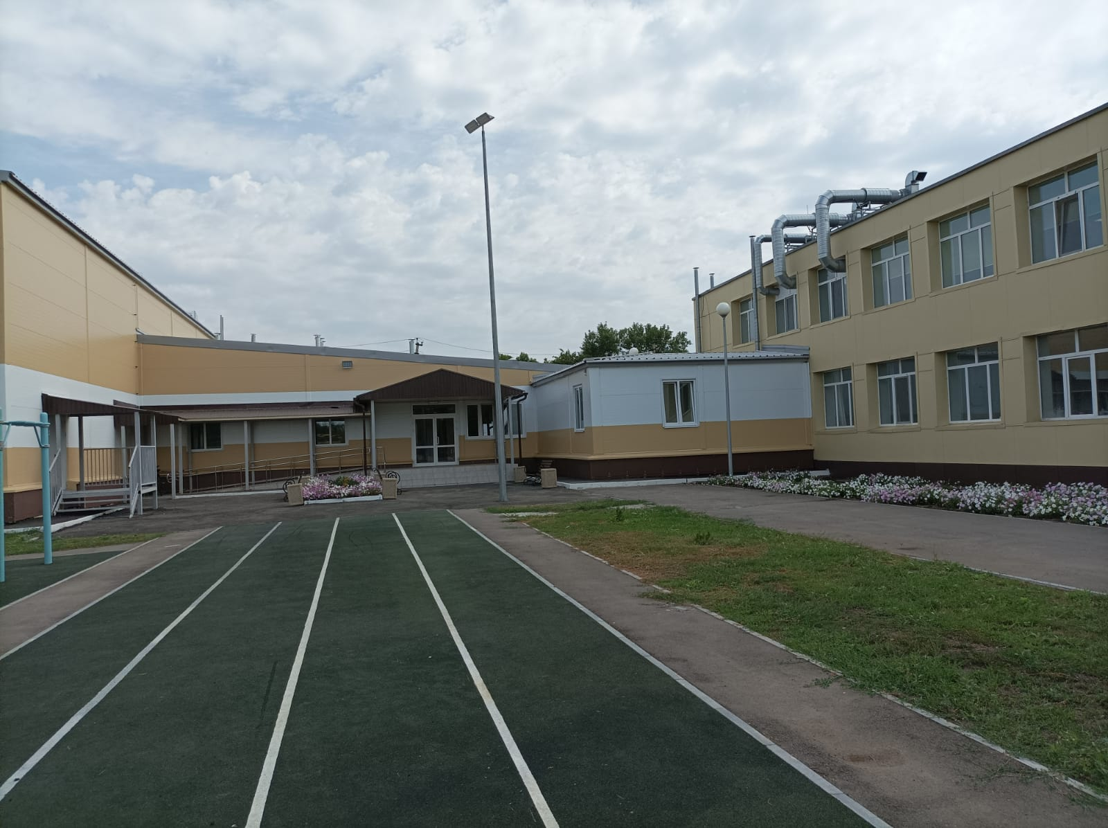

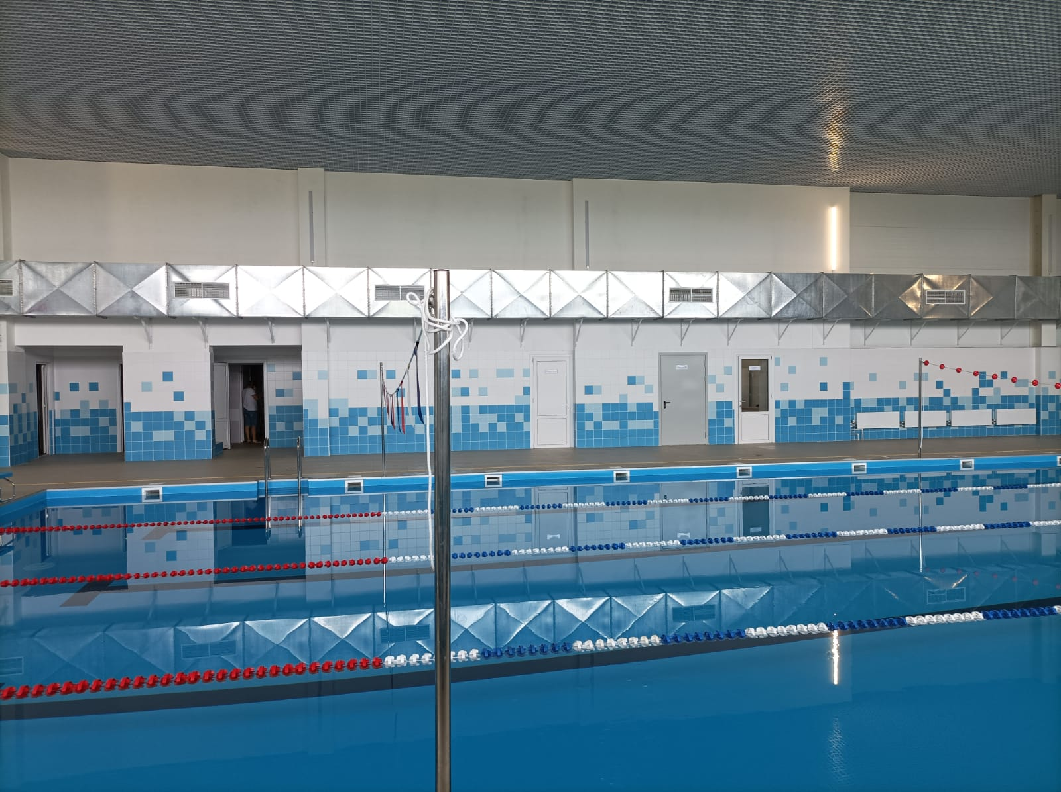
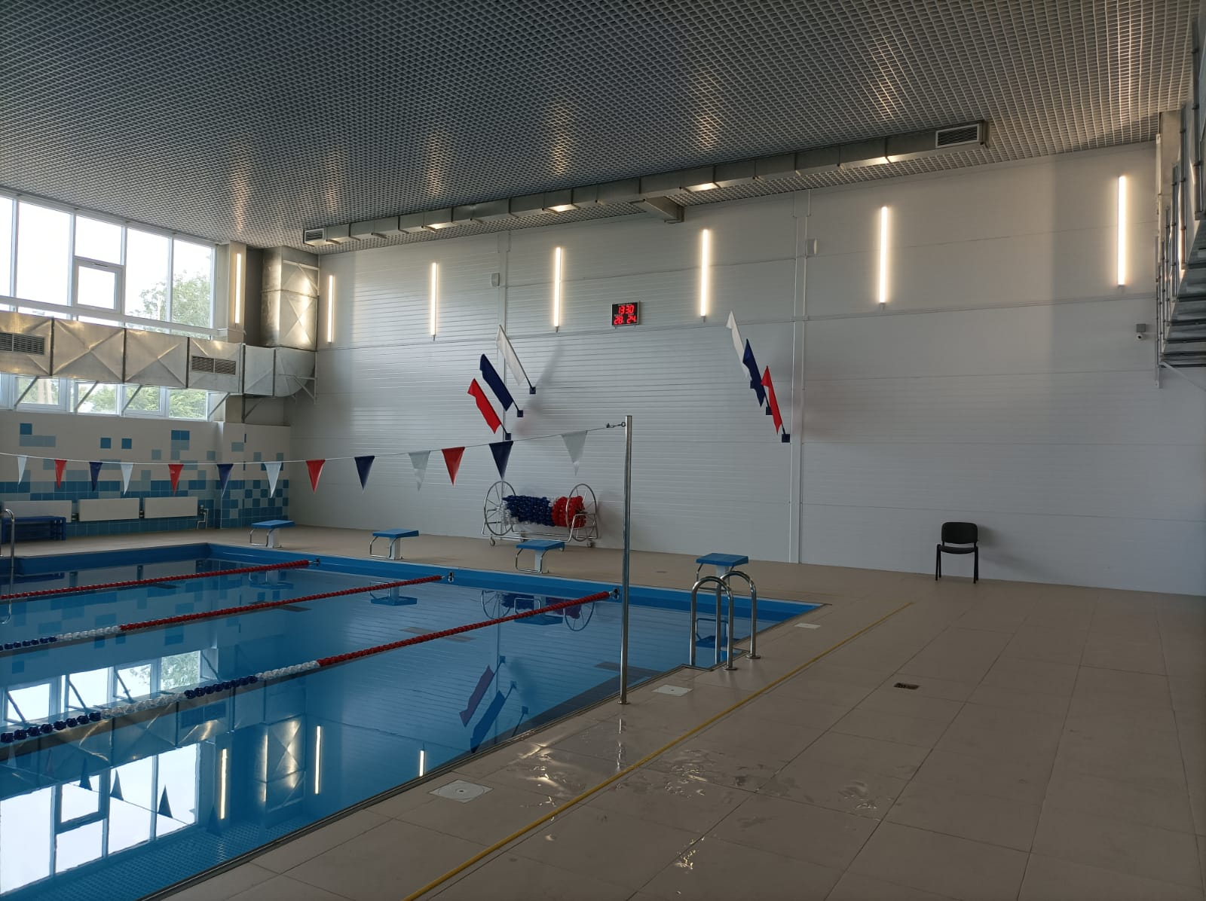
……………
Также в 2021 году на осуществление мероприятий в области энергосбережения были проведены мероприятия по реализации муниципальной программы "Повышение энергетической эффективности МБОУ "СОШ №1 р.п.Самойловка" за счет средств бюджета Саратовской области в сумме 8500,0 тыс.руб., за счет средств местного бюджета в сумме 689,4 тыс.руб.
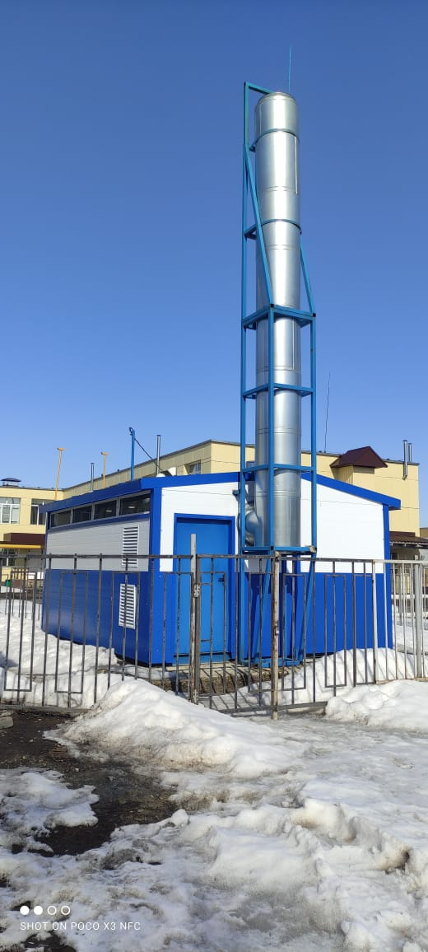
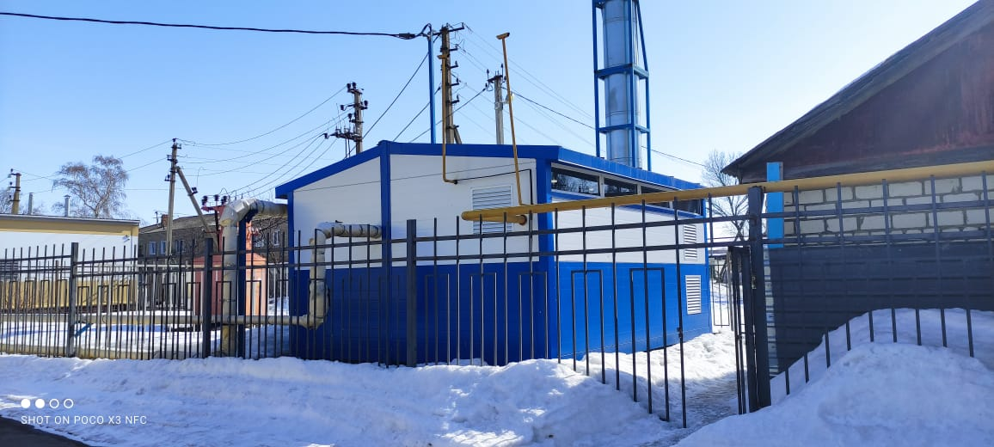

…………………………………..
В рамках проекта "Современная школа" осуществлены и другие мероприятия. В частности, создание Центров цифрового и гуманитарного развития образования школьников "Точка роста" для формирования у обучающихся современных технологических навыков, в том числе по предметным областям "Технология", "Информатика", "Основы безопасности жизнедеятельности", а также Центров естественно-научной и технологической направленности по предметным областям "Биология", "Физика" и "Информатика".
В 2021 году в целях создания Центров образования естественно-научной и технологической направленностей "Точка роста" в Садовой и Красавской школах выделены из регионального бюджета 3137,470 тыс. рублей (на укрепление материально-технической базы) и проведен ремонт на сумму 1780 тыс. руб., закуплена новая мебель на 670 тыс. рублей, это средства из местного бюджета.
Также в 2021 году в целях исполнения федерального проекта «Современная школа» национального проекта «Образование» получены средства областного бюджета:
- на обеспечение условий для функционирования центра образования цифрового и гуманитарного профилей детей МБОУ «СОШ №2 им.В.Д.Ревякина р.п.Самойловка» и МБОУ «СОШ с.Святославка» в сумме 1656,2 тыс. руб.
– на обеспечение условий для создания и функционирования центра естественно-научного и технологического профилей МБОУ «СОШ Сс.Красавка» и МБОУ «СОШ п.Садовый» в сумме – 272,59 тыс.руб.

Фото Садовый:
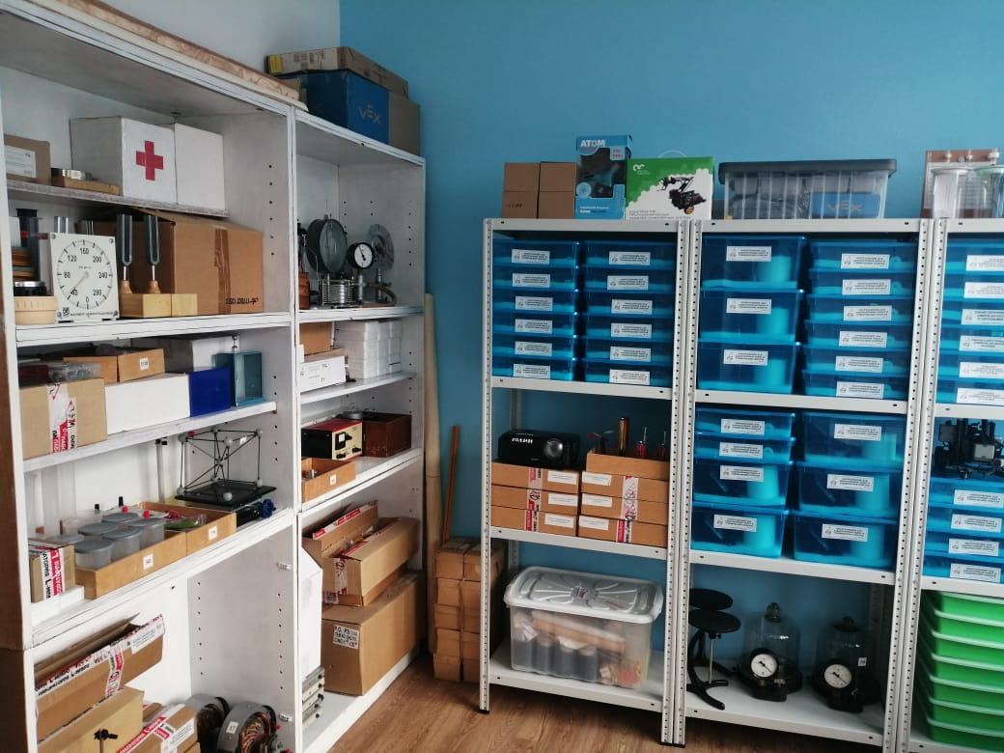
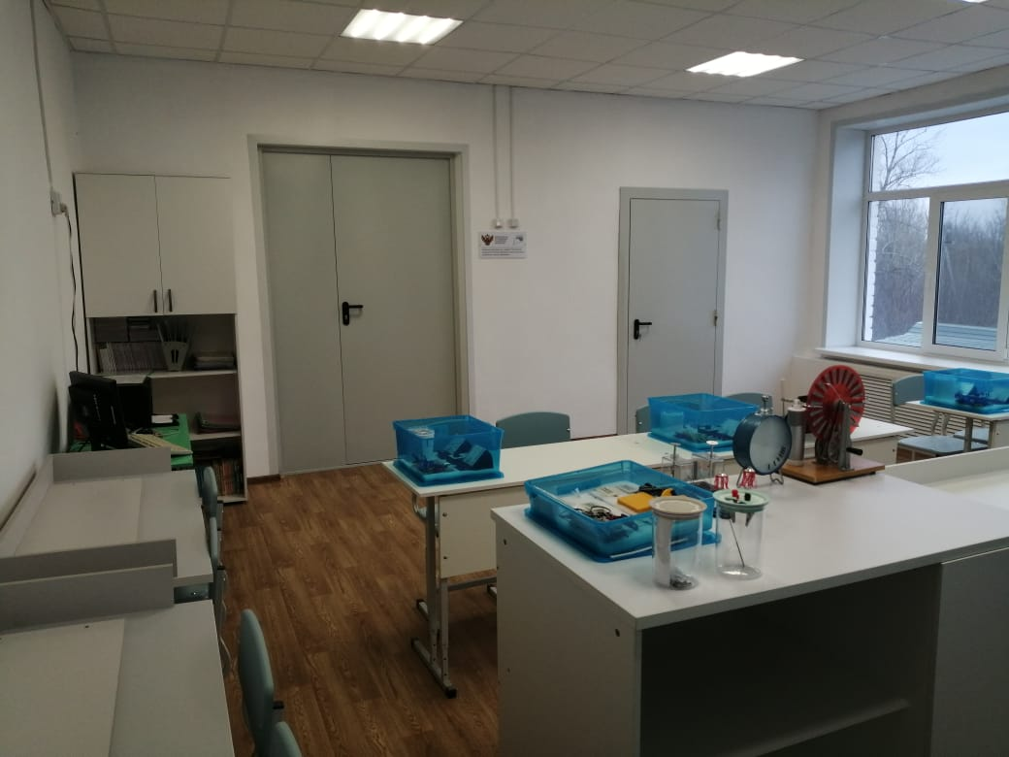
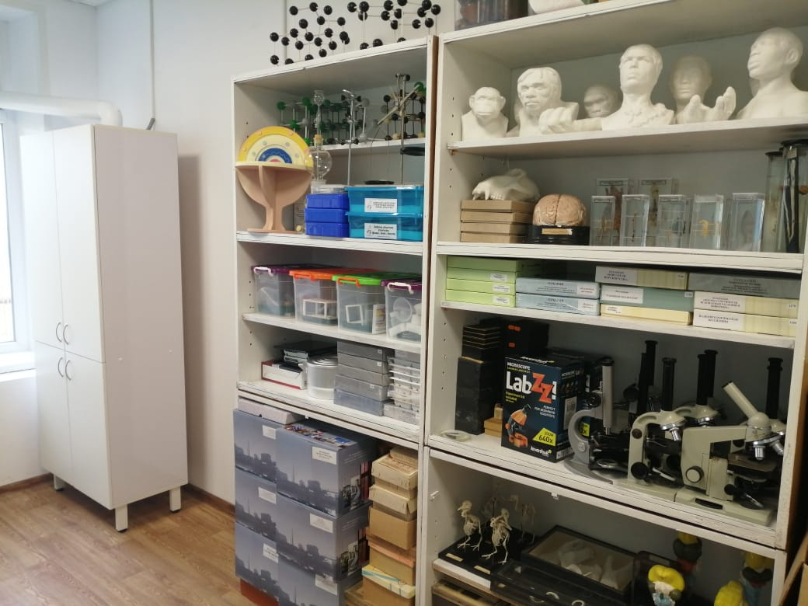
Фото Красавка:
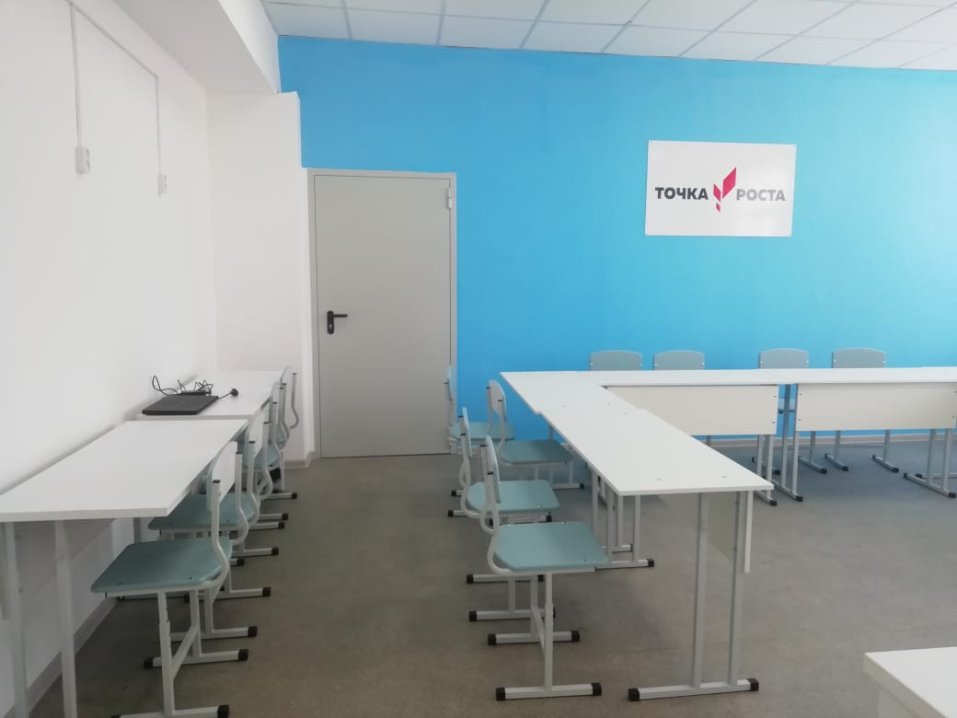
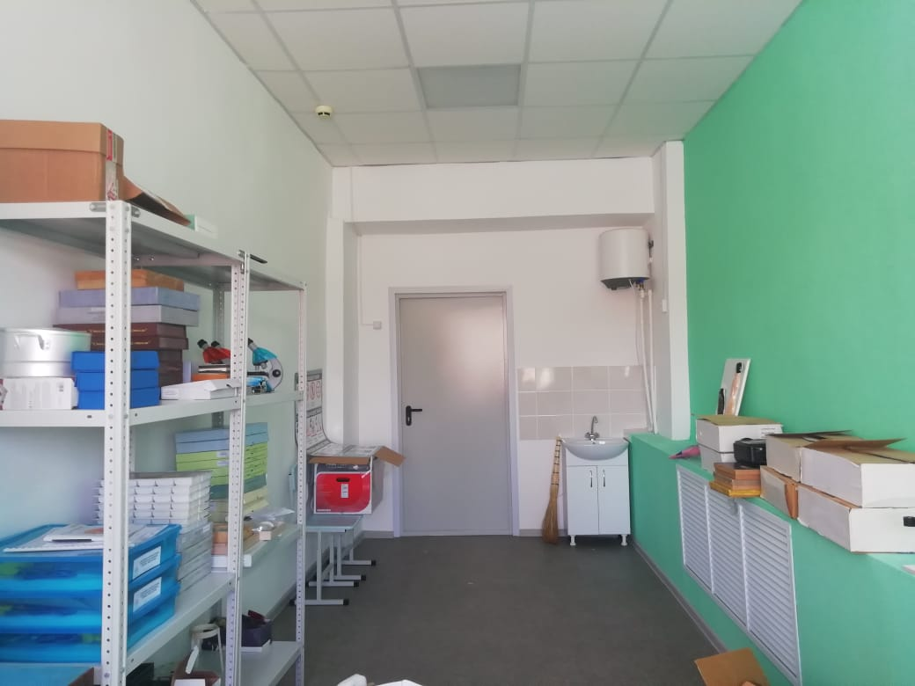

(В рамках реализации проекта проведена работа по обновлению материально-технической базы для формирования у обучающихся современных технологических навыков на базе Святославской школы в 2019 году и в 2020 году на базе СОШ №2 им. В.Д. Ревякина. В 2019 году выделено из регионального бюджета 1502,1 тыс. рублей на укрепление материально-технической базы и 750 тыс. руб. – на обеспечение деятельности, а также 300 тыс. рублей – из местного бюджета. В 2020 году выделено из регионального бюджета 1117100 рублей – на укрепление материально-технической базы и на обеспечение деятельности, а на ремонт – 483,00 тыс. рублей.)
Эффективность деятельности Центров:
Воспитанники "Точки роста" СОШ №2 приняли участие во Всероссийской космической лабораторной работе "Космолаб - 2021" (учитель И.И. Никищенко). Во время лабораторной работы школьники вычисляли массу Земли, а также измеряли массу тела космонавта в невесомости, используя формулы из области физики и лабораторное оборудование. Ребята из кружков "Компьютерная графика" и "Творческая мастерская" приняли участие в региональном конкурсе-акции компьютерных и художественных рисунков "Безопасные маршруты" и заняли призовые места. Члены кружка "Медиатворчество" Святославской школы приняли участие в III региональном конкурсе "Лига культурных людей" в рамках реализации культурно-образовательного проекта "Культурный дневник школьника Саратовской области", воспитанники отмечены сертификатом участия.
………………………….

- Проект "Успех каждого ребенка" нацелен на формирование эффективной системы выявления, поддержки и развития способностей и талантов у детей. Данный проект в нашем районе охватил порядка 1350 ребят. Работа ведется по нескольким направлениям: физкультурно-спортивное, художественно-эстетическое, туристско-краеведческое, техническое.
В рамках реализации проекта продолжилась работа по созданию комфортных условий для занятий спортом. Проведены работы по капитальному ремонту спортивных залов нескольких сельских школ.
В 2021 году прошел ремонт спортзала в Садовой школе на общую сумму 1187,496 тыс. руб. (средства федерального бюджета – 1163,746 тыс. руб., областного бюджета – 23,750 тыс.)
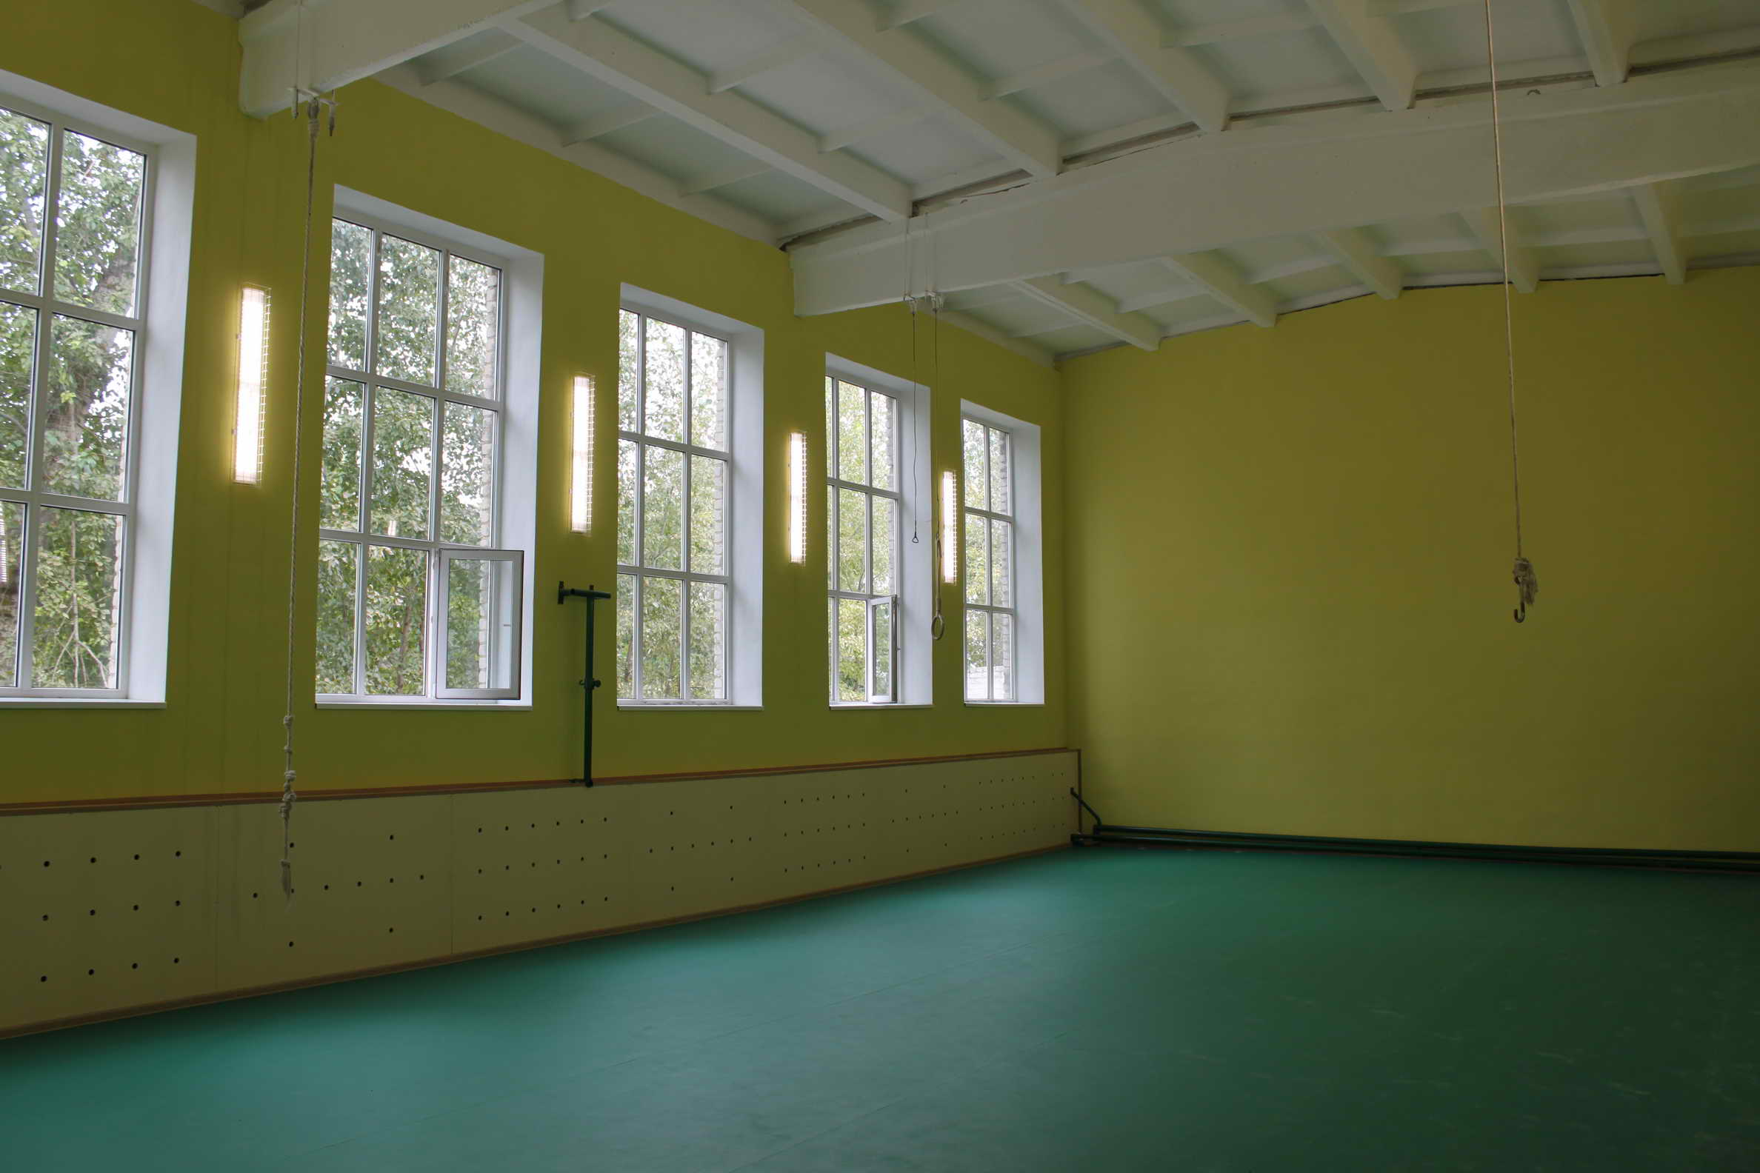
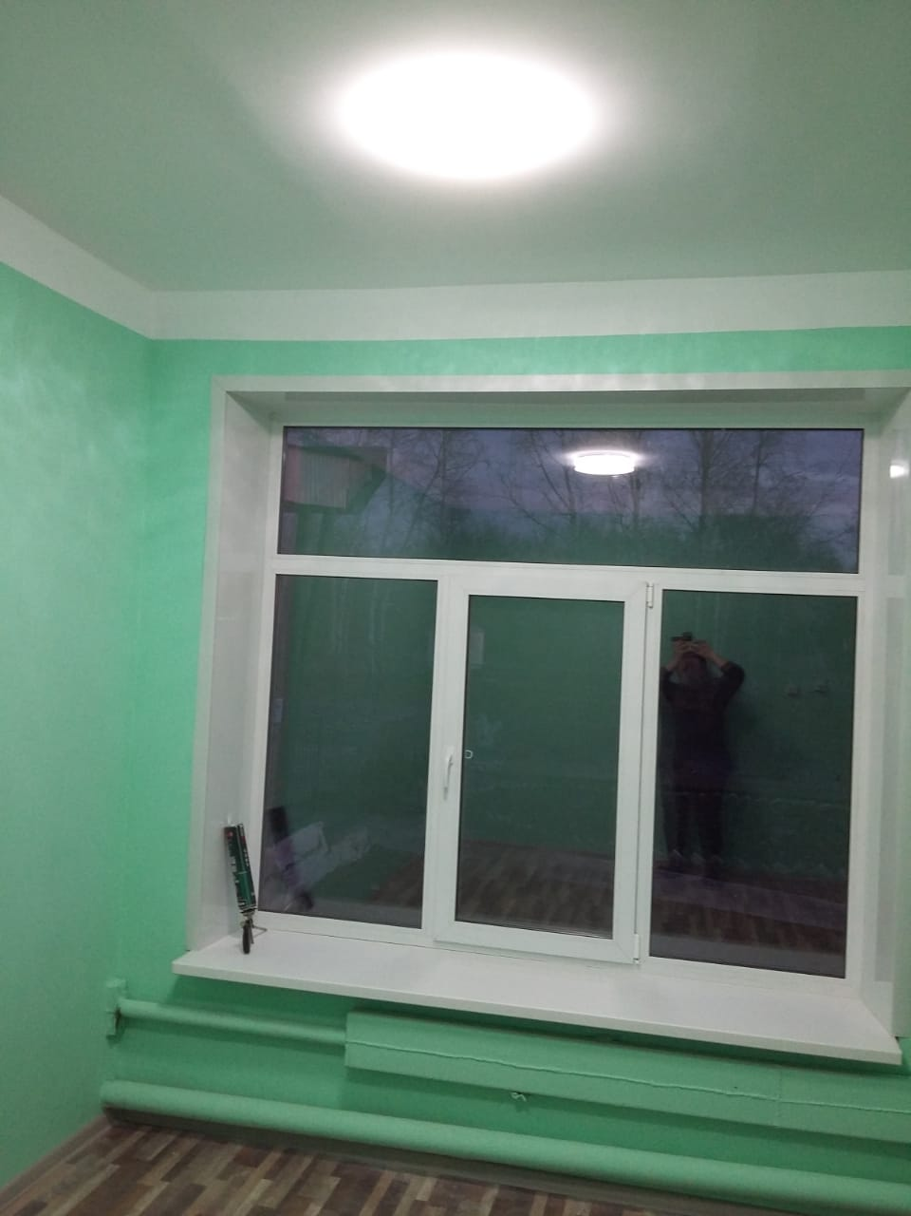
(В 2019 году проведен ремонт спортзала в школе с. Еловатки на общую сумму 1412,6 тыс. руб. (в том числе средства федерального бюджета – 1246,00 тыс. руб., областного бюджета – 154, 00 тыс., местного – 12,6 тыс. руб.). В 2020 году осуществлен ремонт спортзала в школе с. Полтавки на сумму 1330 тыс. руб. (средства федерального бюджета – 1183,697 тыс. руб., облбюджета – 146,303 тыс.).
В школах района действуют пять школьных спортивных клубов, три из которых были созданы в течение последних двух лет: в 2020 году – "Легион" в с. Полтавке и в 2021 году – "Юниор" в с. Святославке и "Атлант" в п. Садовом. В рамках работы спортивных клубов проводятся мероприятия в целях увеличения числа детей, вовлеченных в занятия спортом и физической культурой.
……………………………….
В 2021 году проведен ремонт части асфальтового покрытия территории МБОУ «СОШ №2 им.В.Д.Ревякина». Источник финансирования иной межбюджетный трансферт из областного бюджета на благоустройство территорий общеобразовательных учреждений в сумме 1200,0 тыс. руб.
…………………………………..
- Региональный проект "Цифровая образовательная среда" реализуется в стране с 2019 по 2024 годы. Цель – создание условий для внедрения современной и безопасной цифровой образовательной среды. Мероприятия в рамках проекта в нашем районе начались в 2019 году с подключения школ к высокоскоростному Интернету. В рамках государственного контракта по подключению социально значимых объектов 15 сельских школ имеют скорость 50 Мбит/с, с декабря 2021 года увеличена скорость Интернета в двух школах р.п. Самойловки. В рамках реализации проекта в 2024 году будет обновлено компьютерное оборудование школ. в 2021 году расходов не было..

…………………………………..
Численность детей, охваченных дошкольным образованием, составила на конец 2021 года - 304 человека. Количество образовательных организаций, реализующих программу дошкольного образования, не изменилось: в районе работают семь детских садов и группы дошкольного образования в филиалах Еловатской и Криушанской школ и при СОШ №1. Все дошкольные образовательные учреждения имеют лицензии на ведение образовательной деятельности по программам дошкольного образования.
На сегодняшний день на электронном учете состоит 51 ребенок в возрасте до 3 лет. Актуальная очередь в дошкольные учреждения отсутствует, во всех организациях имеются свободные места.
Воспитательно-образовательный процесс в дошкольных учреждениях осуществляют 54 педагогических работника, из них высшее профессиональное образование имеют 70 % педагогов, остальные - среднее специальное педагогическое образование. 63% педагогических работников имеют квалификационные категории, в том числе высшую – 9,3%, первую – 53,7%.
В 2021 году за счет финансирования из резервного фонда Правительства Саратовской области в сумме 235,0 тыс. руб. на укрепление материально-технической базы дошкольных образовательных организаций детскими садами Самойловского муниципального района были приобретен котел д/с «Золотой ключик» р.п.Самойловка», и ноутбуки в д/с. «Теремок» с.Благовещенка», д/с «Радуга» с.Святославка», д/с. «Солнышко» п.Полоцкое», д/с «Колокольчик».

- В 2021 года школы и детские сады получили дополнительное финансирование по 2,0 тыс. рублей на ребенка. Всего 3722,0 тыс.руб. - на оснащение и укрепление материально-технической базы образовательных учреждений за счет средств, выделяемых из резервного фонда Правительства Саратовской области в сумме 1861,0 тыс.руб. и за счет средств дотации 1861,0 тыс.руб.
………………………..
Также в 2021 году были проведены работы (ремонт кровли образовательных учреждений), связанных с ликвидацией последствий чрезвычайной ситуации за счет средств, выделяемых из резервного фонда Правительства Саратовской области в сумме 2642,2 тыс. руб.
…………………………………..
За счет средств местного бюджета в сумме 300,0 тыс.руб. проведены работы ремонту ограждения и вырубки деревьев (муниципальная программа "Ремонт здания и благоустройство территории МБДОУ "д.с. Ромашка" в 2021г.")
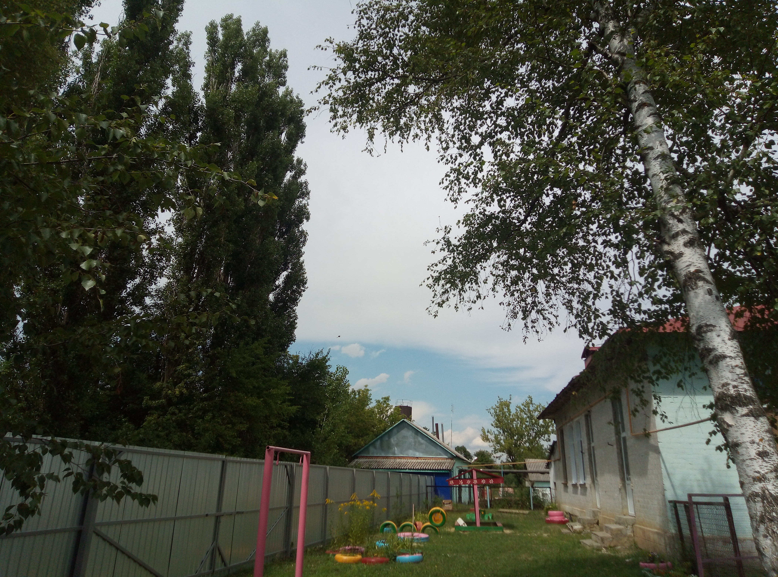

…………….

Перечень программных мероприятий муниципальной программы «Укрепление материально-технической базы учреждений культуры Самойловского муниципального района на 2021год», утвержденной постановлением администрации Самойловского муниципального района от 18.11.2020г. №658

№ п/п | Наименование работ | Объем финансирования  руб. | Фото
1 | Выполнение работ по замене окон и дверей в здании СК с. Хрущевка | 552401,00 | 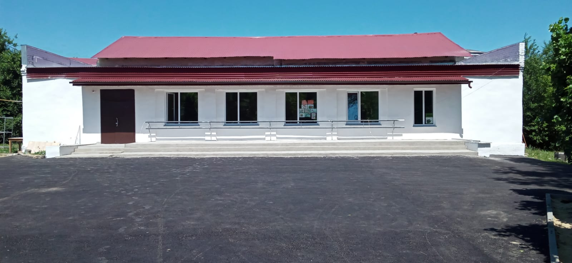
2 | Приобретение кресел в зрительный зал | 427320,00 | 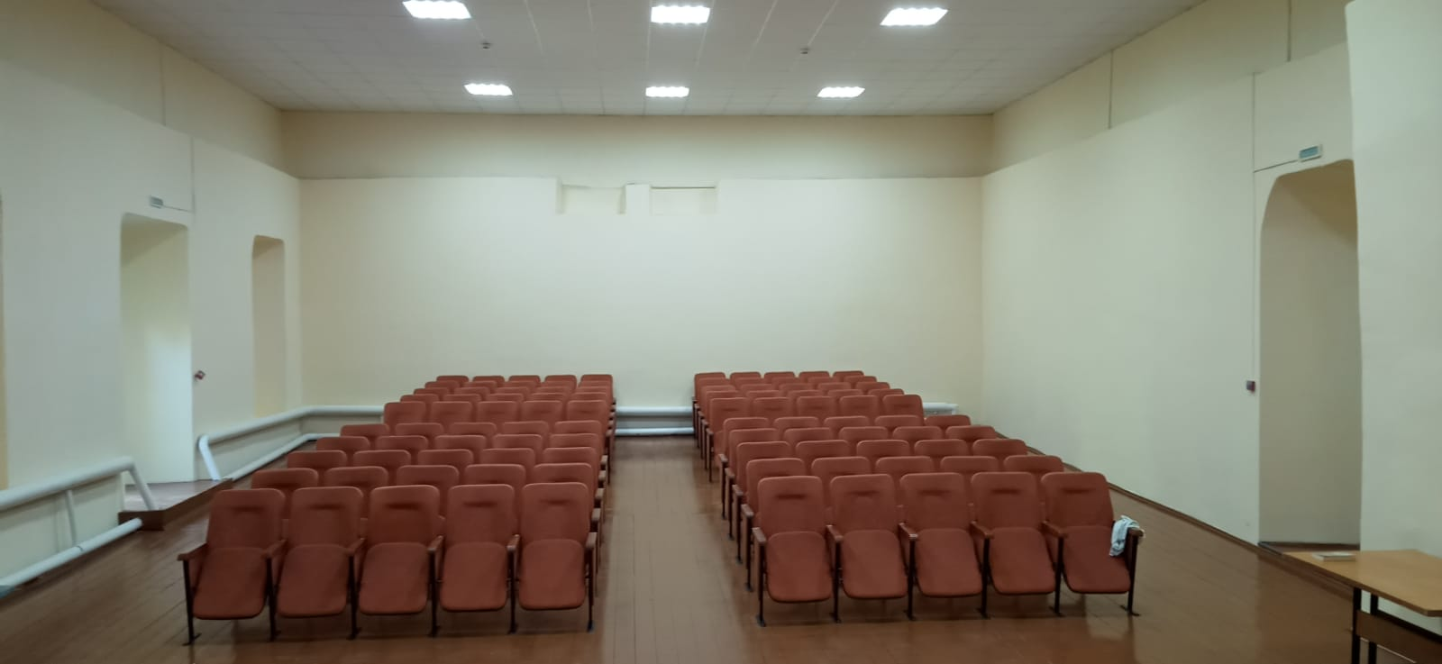
3 | Текущий ремонт сельского клуба с. Хрущевка Самойловского района, по адресу: Саратовская область, Самойловский район, с. Хрущевка, ул. Почтовая, д. 2 | 1486118,55 | 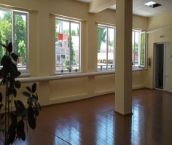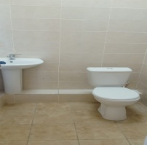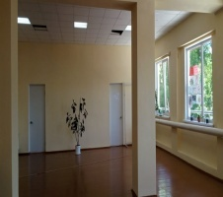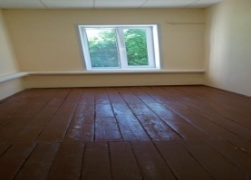
4 | Приобретение одежды сцены для сельского клуба с. Хрущевка Самойловского района | 319890,00 | 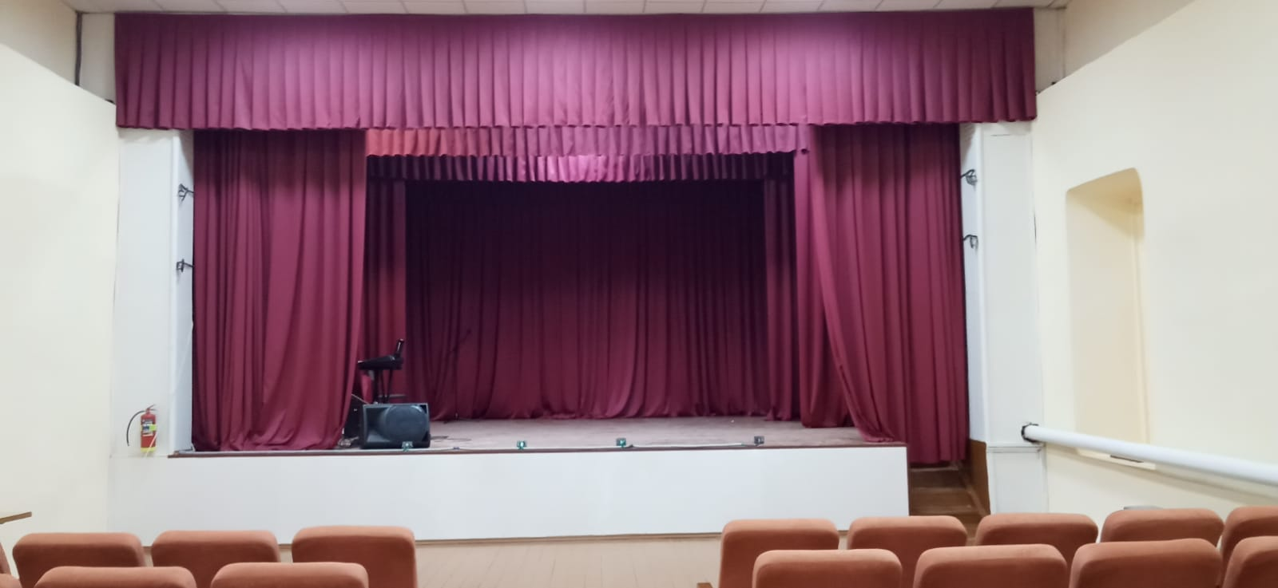
5 | Приобретение музыкальных инструментов и оборудования для сельского клуба с. Хрущевка Самойловского района | 359991,45 | 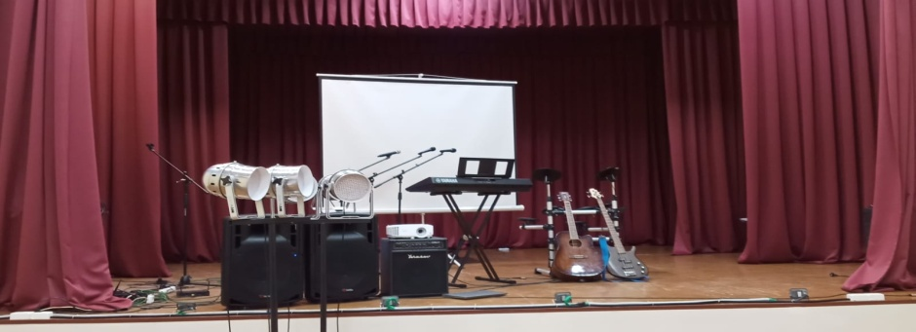
6 | Ремонт санузла СДК с. Каменка | 308558,00 | 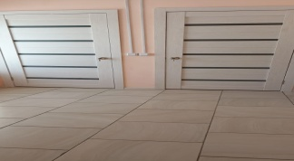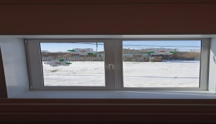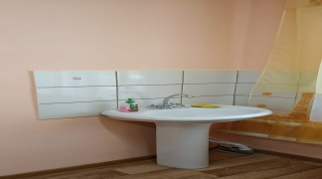  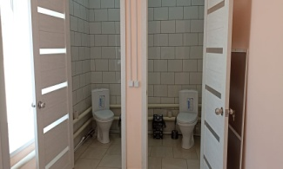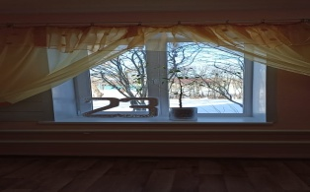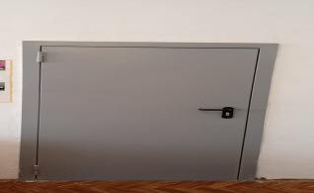
7 | Ремонт СДК с. Низовка ремонт кровли | 599991,55 | 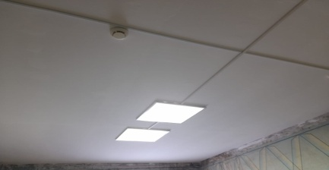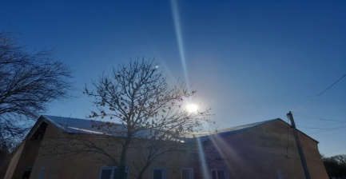
8 | Ремонт СДК с. Полоцкого, замена дверей | 134000,00 | 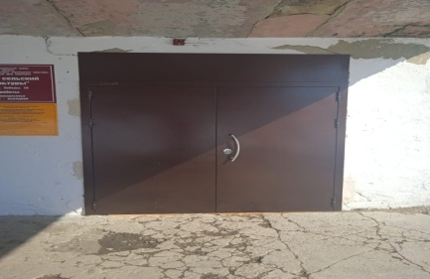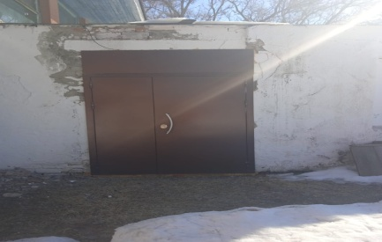
9 | Ремонт СДК Полтавка, замена дверей | 66000,00 | 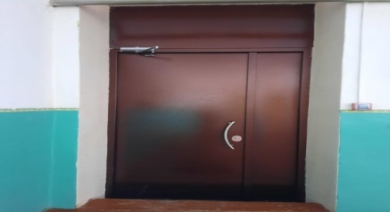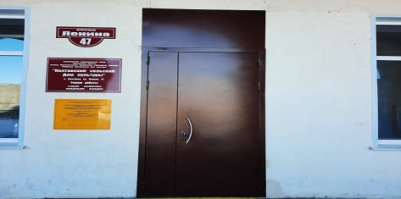
10 | Замена дверей в МБУК «РЦДК» | 220877,31 | 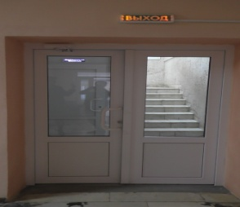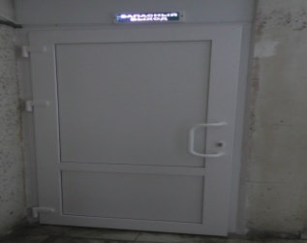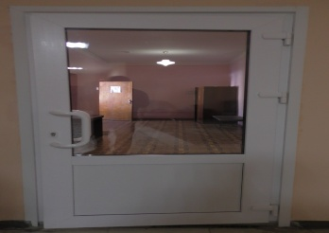  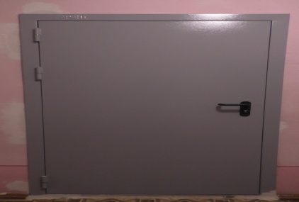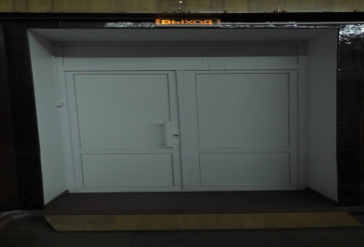
11 | Проведение экспертизы проектно-сметной документации на ремонт СК с. Хрущевка | 6000,00
12 | Проведение экспертизы проектно-сметной документации на ремонт СДК с. Каменка | 18000,00
13 | Изготовление проектно-сметной документации на ремонт СДК с. Каменка | 32700,00
14 | Изготовление проектно-сметной документации на ремонт СДК с. Низовка | 23100,00
15 | Проведение экспертизы проектно-сметной документации на ремонт СДК с. Низовка | 8000,00
Итого: |  | 4562947,86

Информация о достижении значений результатов использования субсидии

Результат использования субсидии: средняя численность участников клубных формирований в расчете на 1 тыс.человек ( в домах культуры с числом жителей до 50 тысяч человек)-плановое значение 159,4, фактическое значение 162,6

Социальная политика

Всего – 1894,7 тыс. руб.

СВЕДЕНИЯ О ПЛАНИРУЕМЫХ ОБЪЕМАХ МУНИЦИПАЛЬНОГО ДОЛГА
Основными мероприятиями долговой политики Самойловского муниципального района являются:
- осуществление мониторинга соответствия параметров муниципального долга муниципального района ограничениями, установленным Бюджетным кодексом Российской Федерации;
- привлечение бюджетных кредитов как наиболее выгодных с точки зрения долговой нагрузки на бюджет с целью покрытия временных кассовых разрывов, возникающих при исполнении бюджета муниципального района;
- направление части доходов, полученных при исполнении бюджета района сверх утвержденного решением о бюджете общего объема доходов, на замещение муниципальных заимствований и/или погашение муниципального долга;
- переход на бездефицитный бюджет.
Муниципальный долг бюджета муниципального района
(тыс.рублей)
Вид долгового обязательства | Отчет на 01.01.2019г. | Отчет на 01.01.2020г. | Отчет на 01.01.2021г. | Проект на 01.01.2022г. | Проект на 01.01.2023г.
Кредиты кредитных организаций в валюте Российской Федерации
Бюджетные кредиты от других бюджетов бюджетной системы Российской Федерации | 9444,0 | 9444,0 | 9444,0 | 4500,0 | 4500,0
Муниципальные гарантии
Всего: | 9444,0 | 9444,0 | 9444,0 | 4500,0 | 4500,0

Контактная информация
Финансовое управление администрации
Самойловского муниципального района Саратовской области

Начальник финансового управления – Щербакова Ольга Алексевна.

Заместитель начальника финансового управления, начальник бюджетного отдела - Наталичев Олег Иванович.

Заместитель начальника финансового управления, начальник отдела бюджетного учета и отчетности, главный бухгалтер – Кушнарева Ирина Петровна.

Телефон – 8(84548) 2-11-38; факс – 8(84548) 2-13-41

E-mail: fu31samoil@mail.ru

Адрес: 412370, Саратовская область, р.п.Самойловка, ул. Красная площадь,8

График работы: с 08.00 до 17.00 (обед с 12.00 до 13.00)

